Документ предоставлен КонсультантПлюс

МИНИСТЕРСТВО РОССИЙСКОЙ ФЕДЕРАЦИИ ПО ДЕЛАМ ГРАЖДАНСКОЙ
ОБОРОНЫ, ЧРЕЗВЫЧАЙНЫМ СИТУАЦИЯМ И ЛИКВИДАЦИИ
ПОСЛЕДСТВИЙ СТИХИЙНЫХ БЕДСТВИЙ

ПРИКАЗ
от 29 декабря 2025 г. N 1263

ОБ УТВЕРЖДЕНИИ СВОДА ПРАВИЛ СП 6.13130
"СИСТЕМА ОБЕСПЕЧЕНИЯ ПОЖАРНОЙ БЕЗОПАСНОСТИ ОБЪЕКТА ЗАЩИТЫ.
ЭЛЕКТРОУСТАНОВКИ НИЗКОВОЛЬТНЫЕ. ТРЕБОВАНИЯ
ПОЖАРНОЙ БЕЗОПАСНОСТИ"

В соответствии с частью 1 статьи 4 Федерального закона от 22 июля 2008 г. N 123-ФЗ "Технический регламент о требованиях пожарной безопасности", пунктом 1 Положения о Министерстве Российской Федерации по делам гражданской обороны, чрезвычайным ситуациям и ликвидации последствий стихийных бедствий, утвержденного Указом Президента Российской Федерации от 11 июля 2004 г. N 868, пунктом 3 Правил разработки, утверждения, опубликования, изменения и отмены сводов правил, утвержденных постановлением Правительства Российской Федерации от 1 июля 2016 г. N 624, приказываю:
1. Утвердить и ввести в действие прилагаемый свод правил СП 6.13130 "Система обеспечения пожарной безопасности объекта защиты. Электроустановки низковольтные. Требования пожарной безопасности".
2. Признать утратившим силу приказ МЧС России от 6 апреля 2021 г. N 200 "Об утверждении свода правил СП 6.13130 "Системы противопожарной защиты. Электроустановки низковольтные. Требования пожарной безопасности".
3. Настоящий приказ вступает в силу по истечении 6 месяцев после дня его издания.

Министр
А.В.КУРЕНКОВ

Утвержден
приказом МЧС России
от 29 декабря 2025 г. N 1263

СВОД ПРАВИЛ

СП 6.13130.2025

СИСТЕМА ОБЕСПЕЧЕНИЯ ПОЖАРНОЙ БЕЗОПАСНОСТИ ОБЪЕКТА ЗАЩИТЫ

ЭЛЕКТРОУСТАНОВКИ НИЗКОВОЛЬТНЫЕ

ТРЕБОВАНИЯ ПОЖАРНОЙ БЕЗОПАСНОСТИ

Дата введения - 2026-06-29

Настоящий свод правил не может быть полностью или частично
воспроизведен, тиражирован и распространен в качестве
официального издания на территории Российской Федерации
без разрешения МЧС России

Предисловие

Цели и принципы стандартизации в Российской Федерации установлены Федеральным законом от 29 июня 2016 г. N 162-ФЗ "О стандартизации в Российской Федерации", а правила применения сводов правил - Федеральным законом от 27 декабря 2002 г. N 184-ФЗ "О техническом регулировании"

Сведения о своде правил
1. РАЗРАБОТАН Федеральным государственным бюджетным учреждением "Всероссийский ордена "Знак Почета" научно-исследовательский институт противопожарной обороны Министерства Российской Федерации по делам гражданской обороны, чрезвычайным ситуациям и ликвидации последствий стихийных бедствий" (ФГБУ ВНИИПО МЧС России)
2. ВНЕСЕН Техническим комитетом по стандартизации ТК 274 "Пожарная безопасность"
3. ПОДГОТОВЛЕН к утверждению Министерством Российской Федерации по делам гражданской обороны, чрезвычайным ситуациям и ликвидации последствий стихийных бедствий (МЧС России)
4. УТВЕРЖДЕН И ВВЕДЕН В ДЕЙСТВИЕ приказом Министерства Российской Федерации по делам гражданской обороны, чрезвычайным ситуациям и ликвидации последствий стихийных бедствий (МЧС России) от 29 декабря 2025 г. N 1263
5. ЗАРЕГИСТРИРОВАН Федеральным агентством по техническому регулированию и метрологии (Росстандарт)
6. ВВЕДЕН ВЗАМЕН СП 6.13130.2021
В случае пересмотра (внесения изменений) или отмены настоящего свода правил соответствующее уведомление будет опубликовано в установленном порядке. Соответствующая информация, уведомление и тексты размещаются также в информационной системе общего пользования - на официальном сайте разработчика (МЧС России) в сети Интернет

Введение

Настоящий свод правил разработан в развитие положений Федерального закона от 22 июля 2008 г. N 123-ФЗ "Технический регламент о требованиях пожарной безопасности".

1 Область применения

1.1 Настоящий свод правил устанавливает требования к питанию электроприемников, электропроводкам, линиям связи и электрооборудованию систем противопожарной защиты зданий, сооружений и наружных установок, а также к обеспечению пожарной безопасности низковольтных электроустановок зданий, сооружений и наружных установок.
1.2 Настоящий свод правил предназначен для применения при проектировании, строительстве, капитальном ремонте, реконструкции, техническом перевооружении, изменении функционального назначения объекта защиты.

2 Нормативные ссылки

В настоящем своде правил использованы нормативные ссылки на следующие документы:
ГОСТ 14254 (IEC 60529:2013) Степени защиты, обеспечиваемые оболочками (Код IP)
ГОСТ 20375-2014 Установки электрогенераторные с двигателями внутреннего сгорания. Термины и определения
ГОСТ 23586 Монтаж электрической радиоэлектронной аппаратуры и приборов. Технические требования к жгутам и их креплению
ГОСТ 28249 Короткие замыкания в электроустановках. Методы расчета в электроустановках переменного тока напряжением до 1 кВ
ГОСТ 30244 Материалы строительные. Методы испытаний на горючесть
ГОСТ 30331.1-2013 (IEC 60364-1:2005) Электроустановки низковольтные. Часть 1. Основные положения, оценка общих характеристик, термины и определения
ГОСТ 30698 Стекло закаленное. Технические условия
ГОСТ 31565 Кабельные изделия. Требования пожарной безопасности
ГОСТ 34700.2020 Источники бесперебойного электропитания технических средств пожарной автоматики. Общие технические требования. Методы испытаний
ГОСТ 34834 Кабели силовые с экструдированной изоляцией на номинальное напряжение от 6 до 35 кВ включительно. Общие технические условия
ГОСТ 34946 Противодымные экраны. Общие технические требования. Методы испытаний
ГОСТ 35043 Изделия погонажные электромонтажные. Требования пожарной безопасности. Методы испытаний
ГОСТ 28779 Материалы электроизоляционные твердые. Методы определения воспламеняемости под воздействием источника зажигания
ГОСТ 32144 Электрическая энергия. Совместимость технических средств электромагнитная. Нормы качества электрической энергии в системах электроснабжения общего назначения
ГОСТ IEC 60269-1 Предохранители плавкие низковольтные. Часть 1. Общие требования
ГОСТ IEC 61439-1-2024 Устройства комплектные низковольтные распределения и управления. Часть 1. Общие требования
ГОСТ IEC 61439-6-2017 Низковольтные комплектные устройства распределения и управления. Часть 6. Системы сборных шин (шинопроводы)
ГОСТ IEC 61643-12 Устройства защиты от импульсных перенапряжений низковольтные. Часть 12. Устройства защиты от импульсных перенапряжений в низковольтных силовых распределительных системах. Принципы выбора и применения
ГОСТ Р МЭК 60086-1 Батареи первичные. Часть 1. Общие требования
ГОСТ Р 50571.5.54-2024 (МЭК 60364-5-54:2021) Электроустановки низковольтные. Часть 5-54. Выбор и монтаж электрического оборудования. Заземляющие устройства и защитные проводники
ГОСТ Р 52868-2021 (МЭК 61537:2006) Системы кабельных лотков и системы кабельных лестниц для прокладки кабелей. Общие технические требования и методы испытаний
ГОСТ Р 53195.1-2008 Безопасность функциональная связанных с безопасностью зданий и сооружений систем. Часть 1. Основные положения
ГОСТ Р 53310 Проходки кабельные, вводы герметичные и проходы шинопроводов. Требования пожарной безопасности. Методы испытаний на огнестойкость
ГОСТ Р 53316 Электропроводки. Сохранение работоспособности в условиях стандартного температурного режима пожара. Методы испытаний
ГОСТ Р 54429 Кабели связи симметричные для цифровых систем передачи. Общие технические условия
ГОСТ Р 56602-2015 Слаботочные системы. Кабельные системы. Термины и определения
ГОСТ Р МЭК 60050-826-2009 Установки электрические. Термины и определения
ГОСТ Р МЭК 61386.1-2014 Трубные системы для прокладки кабелей. Часть 1. Общие требования
ГОСТ Р 70303 Слаботочные системы. Кабельные системы. Заземление телекоммуникационных систем. Общие требования
ГОСТ Р 70345 Двухуровневая прокладка кабельных линий в кабельных сооружениях и производственных помещениях. Общие требования
ГОСТ Р 53311 Покрытия кабельные огнезащитные. Методы определения огнезащитной эффективности
ГОСТ Р 70939 Потолки подвесные. Общие технические условия
ГОСТ Р ЕН 1363-2 Конструкции строительные. Испытания на огнестойкость. Альтернативные и дополнительные методы
СП 1.13130 Системы противопожарной защиты. Эвакуационные пути и выходы
СП 2.13130 Системы противопожарной защиты. Обеспечение огнестойкости объектов защиты
СП 3.13130 Системы противопожарной защиты. Система оповещения и управления эвакуацией людей при пожаре. Требования пожарной безопасности
СП 4.13130.2013 Системы противопожарной защиты. Ограничение распространения пожара на объектах защиты. Требования к объемно-планировочным и конструктивным решениям
СП 7.13130 Отопление, вентиляция и кондиционирование. Требования пожарной безопасности
СП 10.13130 Системы противопожарной защиты. Внутренний противопожарный водопровод. Нормы и правила проектирования
СП 12.13130 Определение категорий помещений, зданий и наружных установок по взрывопожарной и пожарной опасности
СП 484.1311500.2020 Системы противопожарной защиты. Системы пожарной сигнализации и автоматизация систем противопожарной защиты. Нормы и правила проектирования
СП 477.1325800 Здания и комплексы высотные. Требования пожарной безопасности
СП 485.1311500 Системы противопожарной защиты. Установки пожаротушения автоматические. Нормы и правила проектирования
СП 486.1311500 Системы противопожарной защиты. Перечень зданий, сооружений, помещений и оборудования, подлежащих защите автоматическими установками пожаротушения и системами пожарной сигнализации. Требования пожарной безопасности
Примечание - При пользовании настоящим сводом правил целесообразно проверить действие ссылочных документов в информационной системе общего пользования - на официальном сайте федерального органа исполнительной власти в сфере стандартизации в сети Интернет, на официальном сайте федерального органа исполнительной власти, разработавшего и утвердившего настоящий свод правил, или по ежегодному информационному указателю "Национальные стандарты", который опубликован по состоянию на 1 января текущего года, и по выпускам ежемесячного информационного указателя "Национальные стандарты" за текущий год. Если заменен ссылочный документ, на который дана недатированная ссылка, то рекомендуется использовать действующую версию этого документа с учетом всех внесенных в данную версию изменений. Если заменен ссылочный документ, на который дана датированная ссылка, то рекомендуется использовать версию этого документа с указанным выше годом утверждения (принятия). Если после утверждения настоящего свода правил в ссылочный документ, на который дана датированная ссылка, внесено изменение, затрагивающее положение, на которое дана ссылка, то это положение рекомендуется применять без учета данного изменения. Если ссылочный документ отменен без замены, то положение, в котором дана ссылка на него, рекомендуется применять в части, не затрагивающей эту ссылку. Сведения о действии сводов правил целесообразно проверить в Федеральном информационном фонде стандартов.

3 Термины и определения

В настоящем своде правил применены следующие термины с соответствующими определениями:
3.1 аварийное (эвакуационное) освещение на путях эвакуации: Освещение, предназначенное для использования при нарушении питания рабочего освещения для надежной идентификации и безопасного использования путей эвакуации.
3.2 аппарат защиты: Аппарат, автоматически отключающий защищаемую электрическую цепь при аварийных режимах.
3.3 аппарат управления: Аппарат, предназначенный для управления электрооборудованием.
3.4 взаиморезервируемые линии связи систем противопожарной защиты: Две независимые линии связи между приборами приемно-контрольными, пожарного управления, блочно-модульными приборами (компонентами), обеспечивающие защиту от единичной неисправности и передачу идентичной информации по обеим линиям.
Примечание - Требования к взаиморезервируемым линиям связи систем противопожарной защиты аналогичны требованиям к кольцевым линиям связи систем противопожарной защиты.

3.5 замкнутый канал строительной или сборной конструкции: Вертикальное или горизонтальное пространство в строительной конструкции с нормированным пределом огнестойкости, образованное при ее изготовлении, или сборная конструкция (огнестойкий короб) в соответствии с ГОСТ Р 53316, предназначенная для прокладки в ней инженерных коммуникаций (электропроводок и линий связи систем противопожарной защиты и не относящихся к системам противопожарной защиты линий связи и электропроводок).
3.6 вертикальный стояк: Вертикальный кабельный канал, пространство в строительной конструкции с нормированным пределом огнестойкости, образованное при ее изготовлении, или сборная конструкция (огнестойкий короб), металлическая труба, сплошной кабельный лоток с крышкой (короб), испытанный в соответствии с ГОСТ Р 53316, предназначенный для прокладки электропроводок и линий связи систем противопожарной защиты и не относящихся к системам противопожарной защиты линий связи и электропроводок.
3.7 кабеленесущая система наружных установок: Инженерное сооружение, предназначенное для прокладки кабелей по территории между зданиями, сооружениями и наружными установками.
3.8 категория электроприемников по надежности электроснабжения: Категория, характеризующая количество источников электроснабжения, обеспечивающих функционирование электроприемников при прекращении их питания и определяющиеся в процессе проектирования системы электроснабжения на основании нормативной документации, а также технологической части проекта.
3.9 I категория электроприемников по надежности электроснабжения: Электроприемники, питание которых в нормальных режимах выполнено от двух независимых взаиморезервируемых источников питания, и перерыв их электроснабжения от одного из источников питания может быть допущен лишь на время восстановления питания с применением автоматического ввода резерва.
3.10 особая группа I категории электроприемников по надежности электроснабжения: Электроприемники, питание которых в нормальных режимах выполнено от трех независимых взаиморезервируемых источников питания, и перерыв их электроснабжения от одного из источников питания может быть допущен лишь на время восстановления питания с применением автоматического ввода резерва для каждого независимого источника питания.
3.11 II категория электроприемников по надежности электроснабжения: Электроприемники, питание которых в нормальных режимах выполнено от двух независимых взаиморезервируемых источников питания, при нарушении электроснабжения от одного из источников питания допустим перерыв электроснабжения на время, необходимое для включения резервного питания дежурным персоналом или выездной оперативной бригадой.
3.12 III категория электроприемников по надежности электроснабжения: Электроприемники, питание которых в нормальных режимах выполнено от одного источника питания при условии, что перерывы электроснабжения, необходимые для ремонта или замены поврежденного элемента системы электроснабжения, не превышают 1 суток.
3.13

источник бесперебойного электропитания технических средств пожарной автоматики: Техническое средство, предназначенное для обеспечения бесперебойного электропитания технических средств системы пожарной автоматики
[ГОСТ 34700-2020, пункт 3.2]

3.14 кольцевая линия связи систем противопожарной защиты: Резервируемая линия связи кольцевой топологии между приборами приемно-контрольными, пожарного управления, блочно-модульными приборами (компонентами), а также между подключенными к приборам техническими средствами адресной линии кольцевой топологии, в результате единичной неисправности которых образуются одна линия связи между приборами пожарными и две самостоятельные радиальные линии связи (полукольца кольцевой линии связи) от прибора пожарного до технических средств у поврежденного участка.
Примечание - Полукольцо кольцевой линии связи систем противопожарной защиты - участок кольцевой линии связи систем противопожарной защиты между приборами приемно-контрольными, пожарного управления, блочно-модульными приборами (компонентами), а также между подключенными к приборам техническими средствами адресной линии кольцевой топологии в порядке направления опроса.

3.15 кабельная канализация связи: Совокупность подземных трубопроводов и колодцев, предназначенных для прокладки, монтажа и технического обслуживания электропроводок и линий связи, в том числе систем противопожарной защиты.
3.16 кабельная шахта: Вертикальное кабельное сооружение, снабженное скобами или лестницей для передвижения вдоль него людей (проходные шахты) или съемной, полностью или частично, стенкой (непроходные шахты), служащее для прокладки электропроводок и линий связи различного назначения.
3.17 независимый источник питания: Источник питания, на котором сохраняется напряжение в послеаварийном режиме в регламентированных пределах.
Примечание - К числу независимых источников питания относятся генераторные установки, источники бесперебойного электропитания или две секции или системы шин одной или двух электростанций и подстанций при одновременном соблюдении следующих условий:
- каждая из секций или систем шин, в свою очередь, имеет питание от независимого источника питания (электроснабжения);
- секции (системы) шин не связаны между собой или имеют связь с автоматически отключающимися при нарушении нормальной работы одной из секций (систем) шин.

3.18

низковольтное комплектное устройство распределения и управления (low-voltage switchgear and controlgear assembly (ASSEMBLY): Спроектированная разработчиком комбинация одного или нескольких низковольтных коммутационных аппаратов и устройств управления, измерения, сигнализации, защиты, регулирования, собранных совместно, со всеми внутренними электрическими и механическими соединениями, а также конструктивными элементами, из которых в соответствии с инструкциями разработчика изготавливают электротехническое оборудование.
Примечание - Под термином "коммутационный аппарат" и "устройство управления" понимают механические коммутационные аппараты и полупроводниковые коммутационные устройства, например устройства плавного пуска, полупроводниковые реле, преобразователи частоты. Вспомогательные цепи также могут содержать электромеханические приборы, например реле управления, оконечные устройства, и электронные приборы, например устройства электронного управления двигателем, электронные средства измерений и защитные устройства, соединения шин, системы программируемых логических контроллеров.
[ГОСТ IEC 61439-1-2024, пункт 3.1.1]

3.19 панель питания электрооборудования систем противопожарной защиты: Распределительная панель в составе многопанельного низковольтного комплектного устройства, присоединяемая к вводной панели с автоматическим вводом резерва и предназначенная для питания электрооборудования системы противопожарной защиты.
Примечание - Низковольтное комплектное устройство распределения и управления может быть представлено как вводно-распределительное устройство, вводное устройство, главный распределительный щит или распределительный щит, комплектуемый встроенным автоматическим вводом резерва.

3.20 открытая электропроводка: Электропроводка, проложенная по поверхности стен, потолков (в том числе за подвесными потолками), по перекрытию, фермам, опорам и другим строительным элементам зданий, сооружений и в кабеленесущих системах наружных установок.
3.21 радиоканальные устройства систем противопожарной защиты: Устройства, осуществляющие обмен информации друг с другом по радиоканальной линии связи.
3.22 радиоканальная линия связи систем противопожарной защиты: Линия связи, использующая для обмена информацией электромагнитные волны, распространяющиеся между радиопередающим и радиоприемным устройствами.
3.23

связанная с безопасностью система (подсистема) (safety-related system): Система (подсистема), реализующая функцию или функции безопасности, необходимые для достижения и поддержания безопасного состояния управляемого оборудования своими силами или совместно с другими связанными с безопасностью системами или внешними средствами уменьшения риска.
Примечание - Подсистема в настоящем термине является системой, которая входит составной частью в более крупную систему; подсистема, в свою очередь, может состоять из ряда менее крупных подсистем, которые также могут быть системами.
[ГОСТ Р 53195.1-2008, пункт 3.37]

3.24 скрытая электропроводка: Электропроводка, прокладываемая в заштукатуриваемых бороздах, под штукатуркой, или замоноличенная в строительные конструкции либо проложенная в замкнутом канале строительной или сборной конструкции.
3.25

слаботочная система: Техническая система, выполняющая функции сбора, обработки и передачи информации, функционирование элементов которой в ее границах обеспечивается слабыми электрическими токами.
[ГОСТ Р 56602-2015, пункт 7]

3.26 сплошной металлический короб: Глухой металлический короб или кабельный неперфорированный лоток с крышкой, образующий изолированное пространство для прокладки электропроводок или линий связи.
3.27

система кабельных лотков; система кабельных лестничных лотков (cable tray system; cable ladder system): Совокупность опорных конструкций, предназначенная для прокладки кабелей, состоящая из секций кабельных лотков или секций кабельных лестниц и иных компонентов системы.
[ГОСТ Р 52868-2021 (МЭК 61537:2006, пункт 3.1]

3.28 транзитная электропроводка: Электропроводка, проложенная через один и более пожарных отсеков или помещение и не относящаяся к технологическим процессам данного пожарного отсека (отсеков), помещения.
Примечание - В случае подключения электроприемников к транзитной электропроводке, находящейся в том же пожарном отсеке, через который осуществляется транзит электропроводки, эти электропроводки должны соответствовать требованиям, предъявляемым к транзитной электропроводке без подключения электроприемников пересекаемого пожарного отсека.

3.29

трубная система: Система, состоящая из труб и трубной арматуры, предназначенная для прокладки и защиты изолированных проводников и (или) кабелей в электрических или коммуникационных установках, обеспечивающая их затяжку внутрь и (или) замену, но не предусматривающая их боковой ввод.
[ГОСТ Р МЭК 61386.1-2014, пункт 3.1]

3.30 цепь питания: Участок электрической цепи (линии электропитания системы противопожарной защиты):
- от щита питания и управления той или иной системы, питаемой от панели питания электрооборудования систем противопожарной защиты или самостоятельного низковольтного устройства распределения и управления, до прибора пожарного управления, а также от прибора пожарного управления до исполнительного устройства (двигателей насосов автоматической установки пожаротушения, двигателей вентиляторов системы вытяжной противодымной вентиляции, системы приточной противодымной вентиляции и прочих), источника бесперебойного электропитания, прибора приемно-контрольного пожарного, прибора приемно-контрольного и управления пожарного со встроенными источниками бесперебойного электропитания;
- от источника бесперебойного электропитания до прибора приемно-контрольного пожарного, прибора приемно-контрольного и управления пожарного, прибора пожарного управления, в том числе блочно-модульных приборов (компонентов), а также от прибора приемно-контрольного пожарного, прибора приемно-контрольного и управления пожарного, прибора пожарного управления, в том числе блочно-модульных приборов (компонентов) до исполнительных устройств (пожарных оповещателей и прочих), пожарных извещателей.
Примечание - Резервируемые линии электропитания систем противопожарной защиты прокладывать совместно в одном коробе, трубе, жгуте, замкнутом канале строительной конструкции или на одном лотке, в том числе с креплением к нему с внешней стороны не допускается.

3.31

система сборных шин BTS (шинопровод) (busbar trunking system (busway): Закрытое комплектное устройство, применяемое для распределения и управления электрической энергией для всех типов нагрузки, предназначенное для промышленного, коммерческого и аналогичного использования, представляющее собой систему проводников, состоящую из шин, установленных на опорах из изоляционного материала, проходящих в каналах, коробах или подобных оболочках.
[ГОСТ IEC 61439-6-2017, пункт 3.101]

3.32 электроустановка: Совокупность машин, аппаратов, линий и вспомогательного оборудования (вместе с сооружениями и помещениями, в которых они установлены), предназначенных для производства, преобразования, трансформации, передачи, распределения электрической энергии и преобразования ее в другие виды энергии.
3.33

электроприемник: Электрическое оборудование, предназначенное для преобразования электрической энергии в другой вид энергии.
[ГОСТ 30331.1-2013 (IEC 60364-1:2005), пункт 20.104]

3.34

электропроводка (wiring system): Совокупность одного или более изолированных проводов, кабелей или шин и частей для их прокладки, крепления и, при необходимости, механической защиты.
[ГОСТ Р МЭК 60050-826-2009, пункт 826-15-01]

3.35 электрооборудование систем противопожарной защиты: Электрооборудование, предназначенное для функционирования систем противопожарной защиты в зданиях, сооружениях и наружных установках, к которым относятся системы пожарной сигнализации, оповещения и управления эвакуацией людей при пожаре, передачи извещений о пожаре, противодымной защиты, автоматические установки пожаротушения, внутренний противопожарный водопровод, лифты для транспортировки подразделений пожарной охраны, а также средства обеспечения деятельности подразделений пожарной охраны и аварийного (эвакуационного) освещения.
3.36 электропроводка систем противопожарной защиты: Электропроводка, предназначенная для питания электрооборудования систем противопожарной защиты и средств пожарной автоматики, обеспечивающая их функционирование в условиях пожара в течение времени, необходимого для выполнения их функций.
Примечание - Электропроводки систем противопожарной защиты различают по функциональному назначению: электропроводки, предназначенные для обеспечения электроэнергией электрооборудования систем противопожарной защиты, средств пожарной автоматики, и линии связи в соответствии с СП 484.1311500.

3.37

электрогенераторная установка: Электроустановка, состоящая из генератора электрического тока, приводимого во вращение двигателем внутреннего сгорания, устройств и блоков, обеспечивающих автономную работу, управление и контроль параметров.
[ГОСТ 20375-2014, пункт 3]

3.38 электроустановка низковольтная: Электроустановка, потребляющая, вырабатывающая или преобразующая переменный или постоянный ток напряжением до 1 кВ (1,5 кВ) включительно.

4 Сокращения

В настоящем своде правил применены следующие обозначения (сокращения):
АВР - автоматический ввод резерва;
АВДТ - автоматический выключатель, управляемый дифференциальным током;
АИП - автономный источник питания;
АКБ - аккумуляторная батарея;
АУП - автоматическая установка пожаротушения;
ВРУ - вводно-распределительное устройство;
ГРЩ - главный распределительный щит;
ЗКСПС - зона контроля системы пожарной сигнализации;
ИКЗ - изолятор короткого замыкания;
ИП - извещатель пожарный;
ИПР - извещатель пожарный ручной;
ИБЭ - источник бесперебойного электропитания систем пожарной автоматики;
КНС - кабеленесущая система;
НКУ - низковольтное устройство распределения и управления;
ОКП - огнезащитное кабельное покрытие;
ОТВ - огнетушащее вещество;
Панель ПЭСПЗ - панель питания электрооборудования системы противопожарной защиты;
ППКП - прибор приемно-контрольный пожарный;
ППУ - прибор пожарный управления;
ППКУП - прибор приемно-контрольный и управления пожарный;
РУ - распределительное устройство;
СБС - связанная с безопасностью система;
СВПВ - система вытяжной противодымной вентиляции;
СППВ - система приточной противодымной вентиляции;
СИП - стандартный источник пламени;
СОТ - система охранного телевидения;
СОУЭ - система оповещения и управления эвакуацией людей при пожаре;
СПА - система пожарной автоматики;
СПЗ - система противопожарной защиты;
СПИ - система передачи извещений о пожаре;
СПС - система пожарной сигнализации;
РТП - распределительная трансформаторная подстанция;
РУП - роботизированная установка пожаротушения;
ТД - техническая документация;
ТП - трансформаторная подстанция;
ТС ТЭП - транспортные средства с тяговым электроприводом, в том числе средства индивидуальной мобильности;
УДП - устройство дистанционного пуска;
УЗДП - устройство защиты от дугового пробоя;
УЗИП - устройство защиты от импульсных перенапряжений;
УЗО - устройство защитного отключения;
УКВО - устройство кратковременного включения освещения;
УПА - установка пожаротушения автономная;
ЦОД - центр обработки данных.

5 Требования к питанию электроприемников систем противопожарной защиты

5.1 Длина взаиморезервируемых кабелей от места ввода в здание до электропомещения, с размещенным в них НКУ, должна составлять не более 5 м. При реконструкции систем электроснабжения существующих зданий допускается применение длин кабелей по фактическому расположению помещений электрощитовых. Кабели должны прокладываться по разным трассам или в раздельных каналах строительных или сборных конструкций.
В случае прокладки кабелей по подвальным помещениям и по помещениям подземных этажей до электропомещения с размещенным в них НКУ на расстоянии более 5 м от места ввода кабелей в здание данные кабели должны прокладываться в металлических трубах или в раздельных каналах строительных или сборных конструкций в соответствии с ГОСТ Р 53316. Допускается не использовать металлические трубы в случае прокладки взаиморезервируемых бронированных кабелей, сохраняющих работоспособность в соответствии с ГОСТ Р 53316 в течение времени, необходимого для выполнения СПЗ своих функций.
Транзитные электропроводки, прокладываемые от ТП до помещений электрощитовых с размещенными в них многопанельными или самостоятельными НКУ, должны выполняться сохраняющими работоспособность в соответствии с ГОСТ Р 53316 в течение времени, необходимого для выполнения СПЗ своих функций.
В помещениях электрощитовых с размещенным внутри многопанельным НКУ, в конструкцию которого входит панель ПЭСПЗ, или самостоятельные НКУ с АВР, для питания СПЗ, электропроводки должны выполняться взаиморезервируемыми, сохраняющими работоспособность в соответствии с ГОСТ Р 53316 в течение времени, необходимого для выполнения СПЗ своих функций.
Панели ПЭСПЗ или самостоятельные НКУ с АВР для питания СПЗ должны подключаться после аппарата управления и до аппарата защиты ВРУ, ГРЩ или НКУ здания.
Кабели от РТП (ТП) до РТП (РУ) должны применяться с индексом "FR" в соответствии с ГОСТ 34834 и прокладываться в раздельных каналах (замкнутых каналах строительной или сборной конструкции), обеспечивающих работоспособность в соответствии с ГОСТ Р 53316 с устройством кабельных проходок внутри данных раздельных каналов через каждые 30 м на горизонтальных, наклонных участках, и при пересечении перекрытий (на уровне перекрытий) для вертикальных участков.
5.2 Электроприемники СПЗ должны относиться к I категории электроприемников по надежности электроснабжения, кроме электроприемников СПЗ зданий медицинских организаций, предназначенных для оказания медицинской помощи в стационарных условиях (круглосуточно) класса функциональной пожарной опасности Ф1.1, ЦОД, для которых категория электроприемников СПЗ по надежности электроснабжения должна приниматься по особой группе I категории электроприемников по надежности электроснабжения.
При организации питания электроприемников СПЗ, отнесенных к особой группе I категории электроприемников по надежности электроснабжения, для указанных объектов защиты допускается применение электроприемников со встроенным АКБ, ИБЭ для питания СПА в качестве третьего независимого источника питания.
При этом электроснабжение оборудования управления (щиты, шкафы управления и прочие) СВПВ, СППВ и АУП необходимо предусматривать от двух независимых источников питания.
5.3 На объектах, электроприемники которых отнесены к I категории электроприемников по надежности электроснабжения, питание электроприемников СПЗ должно осуществляться от панели ПЭСПЗ в составе НКУ.
При отсутствии панели ПЭСПЗ на объекте защиты допускается выполнять питание электрооборудования СПЗ от самостоятельного НКУ с АВР, при этом самостоятельное НКУ с АВР должно обеспечить питание электроприемников СПЗ по I категории электроприемников по надежности электроснабжения.
В случае, если в здании, сооружении или пожарном отсеке имеются электроприемники, отнесенные к I категории электроприемников по надежности электроснабжения, тогда питание СПЗ допускается осуществлять от НКУ при применении электропроводок, сохраняющих работоспособность в соответствии с ГОСТ Р 53316.
Для объектов электроэнергетики класса функциональной пожарной опасности Ф5.1 допускается подключение электроприемников СПЗ и СБС, отнесенных к I категории электроприемников по надежности электроснабжения, к щитам (панелям) собственных нужд, обеспечивающих I категорию электроприемников по надежности электроснабжения и сохранение работоспособности электропроводок и линий связи СПЗ в соответствии с ГОСТ Р 53316.
5.4 На объектах, электроприемники которых отнесены ко II категории электроприемников по надежности электроснабжения, питание электроприемников СПЗ должно осуществляться от самостоятельного НКУ с АВР по I категории электроприемников по надежности электроснабжения.
На период перерыва электроснабжения объекта защиты СПА должна быть обеспечена электроэнергией по I категории электроприемников по надежности электроснабжения от ИБЭ или иного источника питания. Электроприемники СПЗ должны быть обеспечены электроэнергией по I категории электроприемников по надежности электроснабжения от автономных резервных источников питания достаточной мощности (электрогенераторные установки, АКБ и иные источники энергии).
5.5 На объектах, электроприемники которых отнесены к III категории электроприемников по надежности электроснабжения, питание электроприемников СПЗ должно осуществляться от самостоятельного НКУ, при этом резервное питание следует осуществлять от АИП (например: ИБЭ с АКБ достаточной емкости для обеспечения непрерывного питания в течение времени, необходимого для выполнения своих функций электрооборудованием СПЗ на объекте защиты).
Для обеспечения питания электроприемников СПЗ по I категории электроприемников по надежности электроснабжения зданий дошкольных образовательных организаций, специализированных домов престарелых и инвалидов (неквартирные), спальных корпусов образовательных организаций с наличием интерната и детских организаций класса функциональной пожарной опасности Ф1.1, а также медицинских организаций, предназначенных для осуществления медицинской деятельности, класса функциональной пожарной опасности Ф3.4, в качестве автономного резервного источника электроснабжения необходимо применять АИП (ИБЭ с АКБ) или электрогенераторные установки в случае наличия потребителей, питание которых не может быть выполнено АИП (ИБЭ с АКБ).
При использовании АИП (ИБЭ с АКБ) при организации питания электроприемников по I категории электроприемников по надежности электроснабжения данный АИП (ИБЭ с АКБ) должен выбираться с учетом пусковых токов, возникающих при пуске электрооборудования с приводом. АИП (ИБЭ с АКБ) должен иметь сервисный байпас.
5.6 Примеры структурных схем организации питания электроприемников СПЗ в зависимости от принятой на этапе проектирования электрических сетей категории электроприемников по надежности электроснабжения приведены на рисунках А.1 - А.8 приложения А к настоящему своду правил.
Расчет емкости АКБ для функционирования СПЗ при прекращении электроснабжения от самостоятельного НКУ должен выполняться в соответствии с приложением Б к настоящему своду правил.
5.7 Самостоятельные НКУ для питания электроприемников СПЗ должны размещаться в помещениях электрощитовых, за исключением случаев размещения электроприемников СПЗ на удалении.
Места установки самостоятельных НКУ для электроприемников СПЗ, находящихся на удалении, выбираются в зависимости от их взаимного расположения, условий эксплуатации, способов прокладки питающих электропроводок и расчета потери напряжения, удовлетворяющего требованиям по диапазону напряжения для конкретного электрооборудования.
5.8 Не допускается подключение электроприемников, не относящихся к СПЗ объекта, с учетом положений пункта 5.3 настоящего свода правил, к панели ПЭСПЗ и самостоятельным НКУ, за исключением СБС, относящихся к системам обеспечения безопасности в соответствии с ГОСТ Р 53195.1 и отнесенных к I категории электроприемников по надежности электроснабжения.
Электроприемники СБС, подключаемые к панели ПЭСПЗ и самостоятельным НКУ, должны иметь защиту от токов короткого замыкания и перегрузки, обеспечивающую наименьшее время отключения и соблюдения требований селективности.
5.9 Электропроводки, прокладываемые в здании от ввода (в здание) до электропомещений и помещений, в которых размещена панель ПЭСПЗ или самостоятельное НКУ, осуществляющего питание электроприемников СПЗ транзитом через один или более пожарный отсек в соответствии с СП 2.13130, должны сохранять работоспособность в соответствии с ГОСТ Р 53316 в течение времени, предъявляемого к противопожарной преграде, которую они пересекают.
5.10 При наличии на объекте защиты СБС питание данных электроприемников может осуществляться от панели ПЭСПЗ или самостоятельного НКУ с применением автоматических выключателей для каждого электроприемника (прибора).
5.11 Фасадная часть панели ПЭСПЗ или самостоятельного НКУ должна иметь отличительную окраску (красную), табличку с маркировкой "Не отключать! Питание систем противопожарной защиты!". В случае, предусмотренном пунктом 5.8 настоящего свода правил, должна быть использована табличка с маркировкой "Не отключать! Питание систем противопожарной защиты и связанных с безопасностью систем!".
5.12 Для установок водяного пожаротушения и систем противодымной вентиляции, не имеющих устройств плавного пуска и преобразователей частоты, для всех аппаратов защиты двигателей (приводов) необходимо выполнять проверку от ложных срабатываний в пусковом режиме с учетом пусковых токов (апериодической составляющей пускового тока) в соответствии с приложением В к настоящему своду правил.
В цепях питания двигателей (приводов) установок водяного пожаротушения должны применяться автоматические выключатели с время-токовой характеристикой "D" (для модульных автоматических выключателей), при применении автоматических выключателей с иными расцепителями необходимо учитывать пусковые режимы двигателей (приводов) с соблюдением требований селективности.
Автоматические выключатели для защиты двигателя (привода) противодымной вентиляции должны выбираться с учетом возможных перегрузок в цепи питания при их работе. В случае отсутствия данных о возможных перегрузках в цепи питания двигателя (привода) систем противодымной вентиляции двигатели (привода) противодымной вентиляции должны защищаться автоматическими выключателями только с защитой от токов короткого замыкания (без теплового расцепителя) с соблюдением требований селективности.
5.13 Не допускается в цепях питания электроприемников СПЗ установка устройств защиты, управляемых дифференциальным током, и УЗДП, в том числе установка этих устройств, конструктивно совмещенных с автоматическими выключателями.
5.14 Радиоканальные устройства СПЗ должны иметь два источника питания - основной и резервный.
Для радиоканальных устройств СПЗ с автономным питанием в качестве основного и резервного источника питания должны применяться батареи в соответствии с ГОСТ Р МЭК 60086-1.
5.15 Электроприемники СПЗ наружных установок должны относиться к I категории электроприемников по надежности электроснабжения, при этом электропроводки и линии связи СПЗ должны сохранять работоспособность в соответствии с ГОСТ Р 53316 в течение времени, необходимого для выполнения СПЗ своих функций.
Для производственных объектов (здания, сооружения, наружные установки, технологические аппараты и оборудование), на которых обращается углеводородное сырье, должны применяться электропроводки и линии связи СПЗ, сохраняющие работоспособность в условиях углеводородного температурного режима пожара в соответствии с ГОСТ Р ЕН 1363-2 в течение времени, необходимого для выполнения СПЗ своих функций и безаварийной остановки производственного процесса.
5.16 Не допускается подключение к одному аппарату защиты цепей питания более чем одного ИБЭ, ППУ, ППКП, ППКУП.
Примечание - Совокупность компонентов блочно-модульных ППУ, ППКП или ППКУП в данном пункте и далее по тексту настоящего свода правил рассматривается как один ППУ, ППКП или ППКУП соответственно.

5.17 Цепи питания от ИБЭ до ППКП, ППКУП, ППУ, в том числе блочно-модульных приборов (компонентов) и между указанными приборами, необходимо выполнять с защитой от единичной неисправности цепей питания (линии электропитания СПЗ 12, 24 В) путем их резервирования линиями, подключенными к двум независимым ИБЭ.
Примечание - Требование не распространяется на блочно-модульные приборы (компоненты) при условии, что все элементы центрального оборудования располагаются в одном помещении пожарного поста или иного технического помещения (при условии выдачи информации о состоянии, наличии питания в помещении пожарного поста), а также в случае применения ППУ, ППКП, ППКУП и блочно-модульных приборов (компонентов) со встроенными ИБЭ.

5.18 Подключение питания каждого лифта для транспортировки подразделений пожарной охраны в зданиях и сооружениях должно выполняться электропроводкой в соответствии с ГОСТ Р 53316 и осуществляться через самостоятельный аппарат защиты.
5.19 Цепь питания аварийного (эвакуационного) освещения, защищенная устройством защиты от токов короткого замыкания и перегрузки, должна содержать не более 20 светильников с суммарной нагрузкой не более 60% от номинальной нагрузки устройства защиты.
5.20 На время переключения АВР с основного питания на резервное, ППКП, ППУ, ППКУП должны быть обеспечены бесперебойным питанием от АИП (ИБЭ с АКБ).
5.21 ППКП, ППУ, ППКУП должны быть подключены по I категории электроприемников по надежности электроснабжения.
При невозможности организовать подключение ППКП, ППУ, ППКУП по I категории электроприемников по надежности электроснабжения данные приборы должны иметь второй независимый источник питания (встроенные АКБ или ИБЭ с АКБ).
Расчет емкости АКБ для функционирования ППКП, ППУ, ППКУП при прекращении электроснабжения от основного источника питания должен выполняться в соответствии с приложением Б к настоящему своду правил.
Работоспособность ППКП, ППУ, ППКУП должна сохраняться при неисправности любого из вводов (источника) электропитания.
В случае, если второй независимый источник питания ППКП, ППУ, ППКУП представляет собой отдельно размещенные АКБ, тогда их баки (корпуса) и крышки должны быть выполнены (изготовлены) из негорючего или трудногорючего материала с воспламеняемостью, соответствующей классу FV(ПВ)0 в соответствии с ГОСТ 28779. Указанная АКБ должна быть размещена в металлическом ящике.
5.22 Отдельно размещенные АКБ, не соответствующие классу FV(ПВ)0 в соответствии с ГОСТ 28779, используемые для организации питания ППКП, ППУ, ППКУП по I категории электроприемников по надежности электроснабжения, должны размещаться в металлическом ящике с применением технических решений, исключающих распространение капель расплавленного или горящего материала за пределы металлического ящика.
5.23 Высота установки аппаратов защиты и управления в самостоятельных НКУ, а также панелях ПЭСПЗ должна приниматься равной от 0,4 до 2,0 м от уровня пола помещения, в котором они размещены.
5.24 Использование светильников для аварийного (эвакуационного) освещения на путях эвакуации, оборудованных датчиками движения или УКВО, запрещено.
5.25 Применение приборов учета электроэнергии прямого включения для сетей низковольтных электроустановок СПЗ запрещено.
5.26 Применение низковольтных плавких предохранителей в соответствии с ГОСТ IEC 60269-1 в цепях электроснабжения электроустановок СПЗ запрещено.
5.27 При выборе приборов учета электрической энергии на объекте защиты необходимо учитывать электрическую нагрузку СПЗ.

6 Требования к электрооборудованию систем противопожарной защиты

6.1 Панели ПЭСПЗ, самостоятельные НКУ и другое электрооборудование, обеспечивающее питание электроприемников СПЗ, должны применяться в соответствии с требованиями государственных стандартов, ТД, а также с учетом климатических, механических и других воздействий в местах их размещения.
6.2 Электропроводки и линии связи СПЗ должны выполняться кабельными изделиями с медными токопроводящими жилами, отвечающими требованиям ГОСТ 31565 и области их применения согласно приложению Г к настоящему своду правил, за исключением электропроводок, указанных в пункте 6.3 настоящего свода правил.
При выполнении электропроводок, в том числе СПЗ, допускается применять шинопроводы со степенью защиты оболочки не ниже IP 55 в соответствии с ГОСТ 14254 (IEC 60529:2013) с медными или алюминиевыми шинами.
Время работоспособности электропроводок СПЗ определяется в соответствии с ГОСТ Р 53316, за исключением электропроводок, указанных в пункте 6.3 настоящего свода правил.
При выполнении линий связи СПЗ допускается использовать волоконно-оптические кабели с индексом "FR" в соответствии с ГОСТ 31565 и не предъявлять к ним требования по сохранению работоспособности в соответствии с ГОСТ Р 53316 при подключении в них ППКП, ППУ, ППКУП и блочно-модульных приборов (компонентов), обеспечивающих передачу всех предусмотренных извещений и сигналов.
Выполнение цепей питания ППКП, ППУ, ППКУП в случае использования блочно-модульных приборов (компонентов), так и самих указанных приборов и исполнительных устройств, подключаемых к данным приборам, с использованием волоконно-оптических кабелей не допускается.
6.3 Электропроводки и линии связи СПЗ допускается выполнять неогнестойкими кабелями (без индекса "FR") и не предъявлять к ним требований по сохранению работоспособности в соответствии с ГОСТ Р 53316 для:
а) безадресных линий связи СПЗ с безадресными пожарными извещателями СПС;
б) кольцевых линий связи СПЗ при подключении в них ИКЗ, радиальных ответвлений от данных кольцевых линий связи СПЗ, выполненных в соответствии с СП 484.1311500, при использовании ППКП, ППУ, ППКУП, осуществляющих опрос подключенных ИП, адресных пожарных оповещателей, адресных модулей ввода и вывода и УДП;
в) кольцевых, взаиморезервируемых линий связи СПЗ при подключении в них как компонентов ППКП, ППУ, ППКУП в случае использования блочно-модульных приборов (компонентов), так и самих указанных приборов, обеспечивающих передачу всех предусмотренных извещений и сигналов по образовавшейся в случае единичной неисправности кольцевой линии в обоих направлениях по одной общей радиальной линии связи (последовательно-радиальному цифровому интерфейсу);
г) цепей управления и контроля противопожарными нормально открытыми клапанами (электропривод клапана с возвратной пружиной), за исключением модификаций, оснащенных реверсивными приводами, срабатывание при пожаре которых осуществляется подачей питания на привод электроприемника в составе клапана;
д) электропроводок, проложенных в огнестойких коробах или при применении иных технических решений, обеспечивающих требуемые эксплуатационные характеристики кабелей и шинопроводов при протекании тока нагрузки, сохранение работоспособности в соответствии с ГОСТ Р 53316 в течение времени, необходимого для выполнения их функций;
е) цепей питания аварийных (эвакуационных) светильников на путях эвакуации, указателей с эвакуационными знаками пожарной безопасности со встроенными АИП (ИБЭ с АКБ), обеспечивающими работу данных светильников в течение требуемого времени сохранения работоспособности данных цепей питания, но не менее времени, характеризующего степень огнестойкости здания (сооружения и пожарного отсека);
ж) цепей питания ППКП, ППУ, ППКУП и блочно-модульных приборов (компонентов), имеющих резервный ввод от ИБЭ с АКБ достаточной емкости для обеспечения непрерывного питания в течение времени, необходимого для выполнения своих функций;
з) электрооборудования заводской готовности, в состав которого входят кабели для подключения к электрической сети, допускается использование кабелей, входящих в комплект поставки с выполнением требований по обеспечению требуемых эксплуатационных характеристик кабелей при протекании тока нагрузки и сохранению работоспособности в соответствии с ГОСТ Р 53316 в течение времени, необходимого для выполнения функций для данного оборудования.
6.4 Не допускается прокладка электропроводок СПЗ (линий электропитания СПЗ) и (или) электропроводок (линий электропитания), не относящихся к СПЗ напряжением более 50 В переменного тока или более 75 В постоянного тока параллельно линиям связи СПЗ на расстоянии менее 300 мм без применения защиты от электромагнитных помех, за исключением участков протяженностью до 1 м параллельной прокладки и в местах их пересечения.
Не допускается параллельная прокладка электропроводок СПЗ (линий связи и электропитания СПЗ) напряжением свыше 50 В переменного тока или 75 В постоянного тока на расстоянии менее 300 мм от электропроводок (линий электропитания) на напряжение свыше 110 В переменного тока без применения защиты от электромагнитных помех для линий связи СПЗ.
При применении экранированных линий связи СПЗ, выполненных кабелями связи симметричными для цифровых систем передачи в соответствии с ГОСТ Р 54429, заземление экранов должно выполняться в соответствии с ГОСТ Р 70303 в случае, если другое не предусмотрено ТД завода - изготовителя технических средств СПЗ и КНС (в том числе изделий погонажных электромонтажных).
При прокладке электропроводок СПЗ (линий связи СПЗ) в проволочных и лестничных лотках необходимо соблюдать требования как для параллельной прокладки электропроводок СПЗ (линий связи СПЗ), в том числе при раздельной прокладке в проволочном, лестничном лотке и одиночно прокладываемых, параллельно, в погонажном изделии, за исключением систем трубных (металлических труб, металлорукавов), кабельных лотков (сплошных металлических коробов).
Допускается выполнять параллельную прокладку электропроводок СПЗ (линий электропитания СПЗ) и электропроводок, не относящихся к СПЗ, напряжением не более 230 В переменного тока с электропроводками СПЗ (линиями связи и электропитания СПЗ) напряжением до 162 В постоянного тока в отдельных сплошных металлических коробах, перфорированных лотках с крышкой, металлических трубах и металлорукавах.
Допускается параллельная прокладка экранированных электропроводок СПЗ (линий связи СПЗ и электропитания до 110 В СПЗ) с электропроводками СПЗ напряжением не более 230 В при условии выделения сплошными разделительными перегородками, выполненными из негорючих материалов (предел огнестойкости перегородки не нормируется), в образованных отсеках сплошных металлических коробов и перфорированных лотков с крышкой.
Заземление экранированных электропроводок СПЗ (линий связи и электропитания до 110 В СПЗ), систем кабельных лотков, металлических труб и металлорукавов выполнять согласно ГОСТ Р 50571.5.54 (в том числе изделий погонажных электромонтажных).
Примечание - Положения настоящего пункта не распространяются на случаи прокладки волоконно-оптических линий связи СПЗ и кабелей линий связи других систем.

6.5 Электрооборудование и приборы СПЗ, относящиеся к I категории электроприемников по надежности электроснабжения (питание от основного и резервного ввода с АВР), представлены в таблице 6.1.

Таблица 6.1 - Электрооборудование и приборы СПЗ, относящиеся к I категории электроприемников по надежности электроснабжения

Щитовое электрооборудование | Приборы
Панель ПЭСПЗ | ППКП, ППУ, ППКУП, функциональные модули в соответствии с пунктом 3.33 СП 484.1311500.2020, принимающие непосредственное участие в работе приборов пожарных и не несущие дублирующие или вспомогательные функции
Самостоятельное НКУ, выполняющее функции панели ПЭСПЗ
Шкафы и щиты управления СВПВ и СППВ
Шкафы и щиты управления насосами пожаротушения и электрозадвижками
Щиты аварийного освещения
Шкафы и щиты питания лифтов для транспортировки подразделений пожарной охраны
Примечания
1 Для силовых модулей управления одним (основным или резервным) электродвигателем пожарного насоса (насоса-дозатора) наличие основного и резервного вводов электропитания обязательно.
2 Под понятием "щиты аварийного освещения" необходимо понимать "щиты освещения на путях эвакуации".
3 Шкафы и щиты питания лифтов для транспортировки подразделений пожарной охраны в зданиях высотой более 50 м должны быть отнесены к особой группе I категории электроприемников по надежности электроснабжения.
4 Применение одного шкафа (щита) для питания более чем одного лифта для транспортировки подразделений пожарной охраны запрещено.

6.6 Параллельная прокладка электропроводок и линий связи СПЗ в одном жгуте в соответствии с ГОСТ 23586, трубе, неметаллическом кабельном коробе совместно с электропроводками иного назначения не допускается.
6.7 Не допускается параллельная прокладка электропроводок и линий связи СПЗ с электропроводками других систем, не относящихся к СПЗ, в одном кабельном коробе или лотке, а также в системах кабельных коробов и лотков, объединенных одним узлом крепления к строительной конструкции, за исключением прокладки кабелей по эстакадам и кабельным сооружениям.
Допускается прокладка электропроводок и линий связи СПЗ с электропроводками и линиями связи, не относящимися к СПЗ, в разных системах кабельных или лестничных лотков на одной системе кабельных коробов и лотков, объединенной одним узлом крепления к строительной конструкции, при условии определения времени работоспособности электропроводок и линий связи СПЗ в составе этой системы в соответствии с ГОСТ Р 53316.
Параллельная прокладка электропроводок и линий связи СПЗ по кабельным эстакадам и кабельным сооружениям допускается при выполнении следующих условий прокладки для:
а) электропроводок и линий связи СПЗ, а также электропроводок и линий связи СОТ в одном кабельном коробе или лотке при условии интеграции СОТ в СПЗ и отделения их сплошной разделительной перегородкой, выполненной из негорючих материалов (предел огнестойкости перегородки не нормируется) по всей высоте короба (лотка);
б) электропроводок и линий связи СПЗ с электропроводками и линиями связи, не относящимися к СПЗ, в разных системах кабельных или лестничных лотков на одной КНС наружных установок при применении негорючих перегородок с пределом огнестойкости не менее EI 45, выделяющих электропроводки и линии связи СПЗ.
6.8 Не допускается использование двух и более пар жил, волокон (волоконно-оптической линии связи) одного кабеля или провода для реализации одной и более кольцевых линий связи (в том числе полуколец разных кольцевых линий связи) СПЗ.
6.9 Не допускается параллельная прокладка одной кольцевой линии связи (полукольца кольцевой линии связи) СПЗ в одном коробе, трубе, жгуте, замкнутом канале строительной конструкции или на одном лотке, в том числе с креплением к нему с внешней стороны.
Допускается параллельная прокладка кольцевых линий связи (полуколец кольцевой линии связи) СПЗ, в том числе различных, в одном коробе, лотке в случае их прокладки в помещении пожарного поста или иного технического помещения для установки ППКП, ППКУП, ППУ, в том числе блочно-модульных приборов (компонентов).
Допускается прокладывать в одной трубе, изделии погонажном электромонтажном полукольца кольцевой линии связи СПЗ:
а) к адресным ИПР, УДП, оповещателям со встроенным ИКЗ, при применении адресных устройств в кольцевой линии связи, оснащенных ИКЗ или ИКЗ в качестве самостоятельных устройств, выделяющих данные ИПР, УДП, оповещатели со встроенным ИКЗ;
б) если в ЗКСПС выделено не более одного помещения, при этом площадь ЗКСПС должна соответствовать площади данного помещения;
в) если в ЗКСПС выделено более одного помещения (находящихся во временном или постоянном пользовании одним физическим или юридическим лицом, но не более 5 помещений в соответствии с СП 484.1311500), при условии, что совместная прокладка выполняется в пределах выделенной ЗКСПС;
г) независимо от количества ЗКСПС, при условии наличия ИКЗ в каждом ИП.
6.10 Допускается выполнять прокладку электропроводок (линий связи и электропитания СПЗ) напряжением до 50 В постоянного или переменного тока в одной КНС или изделии погонажном электромонтажном в помещении пожарного поста или иного технического помещения для установки ППКП, ППКУП, ППУ, в том числе блочно-модульных приборов (компонентов).
6.11 Допускается использование двух и более пар жил в кабеле для организации линий связи и электропитания ППКП, ППКУП, ППУ, в том числе блочно-модульных приборов (компонентов), исполнительных устройств СПЗ напряжением не более 36 В переменного или постоянного тока и извещателей.
6.12 Прокладка электропроводки СПЗ (линий связи и электропитания СПЗ) должна выполняться способом, исключающим механическое воздействие на них других инженерных коммуникаций, применяемых в здании, сооружении, и иметь защиту от механических повреждений (передвижение автотранспорта, механизмов, грузов и прочее) по высоте не менее чем на 1,5 м от уровня пола.
6.13 Электропроводки и линии связи СПЗ, выполненные кабелями и проложенные вертикально через противопожарные преграды (перекрытия), должны размещаться в кабельных шахтах, замкнутых каналах строительных конструкций или в каналах строительных конструкций, защищенных односторонним огнестойким коробом в соответствии с ГОСТ Р 53316.
Допускается выделение места прокладки электропроводки и линии связи, в том числе СПЗ, от помещения противопожарными преградами (стенами, перегородками) с пределом огнестойкости не ниже соответствующего степени огнестойкости ограждающих конструкций пожарного отсека, в котором они расположены, с заполнением проемов и устройством узлов пересечения (кабельных проходок) при условии сохранения нормативной ширины пути эвакуации.
При выделении противопожарными преградами (стенами) вертикальных стояков СПЗ от помещения допускается прокладывать в них кольцевые линии связи СПЗ в разных кабельных лотках (лестничных, перфорированных, неперфорированных), сплошных металлических коробах, стальных водогазопроводных трубах.
Допускается вертикальная прокладка электропроводок и линий связи СПЗ в стальных водогазопроводных трубах при условии заделки торцов труб негорючим материалом или в сплошных металлических коробах и лотках с организацией кабельных проходок в соответствии с ГОСТ Р 53310 с пределом огнестойкости не ниже предела огнестойкости пересекаемой противопожарной преграды. Электропроводки и линии связи СПЗ при прокладке в водогазопроводных трубах, сплошных металлических коробах и лотках (вертикально ориентированных) должны сохранять работоспособность в условиях стандартного температурного режима в соответствии с ГОСТ Р 53316 в течение времени, необходимого для выполнения их функций.
6.14 При прокладке кольцевых линий связи СПЗ в кабельной канализации связи должны применяться отдельные трубы для каждого полукольца одной кольцевой линии связи СПЗ, а также уплотнение торцов труб негорючим материалом в кабельных колодцах кабельной канализации.
6.15 Электропроводки и линии связи РУП должны сохранять работоспособность в соответствии с ГОСТ Р 53316 в течение времени, необходимого для выполнения своих функций.
Допускается выполнять электропитание и линии связи РУП в составе одного кабеля, при этом сохранение работоспособности должно быть определено в соответствии с ГОСТ Р 53316 как для линий питания, так и для линий связи.
6.16 Технические средства СПА должны быть устойчивы к электромагнитным помехам в местах их размещения в зданиях и сооружениях в соответствии с ТД завода-изготовителя.
6.17 Минимальное время работоспособности электропроводок и линий связи СПЗ в соответствии с ГОСТ Р 53316, необходимое для выполнения СПЗ своих функций, должно составлять не менее значений времени, приведенных в таблице 6.2.

Таблица 6.2 - Время работоспособности для отдельных систем в составе СПЗ объекта защиты

Наименование системы в составе СПЗ объекта защиты | Минимальное время работоспособности <1> электропроводок и линий связи для выполнения своих функций СПЗ, не менее, ч
1 Аварийное (эвакуационное) освещение на путях эвакуации людей | 1,0 <2>
2 Внутренний противопожарный водопровод | в соответствии с СП 10.13130
3 Автоматические установки пожаротушения | в соответствии с СП 485.1311500
4 Элемент системы противодымной вентиляции:
4.1 Вентиляторы СВПВ и СППВ | не менее временного значения предела огнестойкости воздуховода системы в пределах обслуживаемого пожарного отсека в соответствии с СП 7.13130
4.2 Противопожарный клапан | 0,25
4.3 Дымовой люк | 0,25
4.4 Противодымный экран (штора) | 0,25 (типов АПЭ 1 и АПЭ 3 в соответствии с ГОСТ 34946); не менее временного значения предела огнестойкости воздуховода СВПВ, выгораживаемой противодымным экраном дымовой зоны (типов АПЭ 2 и АПЭ 4 в соответствии с ГОСТ 34946)
4.5 Сервопривод двери (ворот), через принудительно открываемый проем которых предусмотрено возмещение удаляемого объема продуктов горения приточным воздухом | не менее временного значения предела огнестойкости воздуховода СВПВ в пределах обслуживаемого пожарного отсека в соответствии с СП 7.13130, для необходимых условий работы которой предусмотрено открытие проема
5 Система пожарной сигнализации:
5.1 Безадресная СПС | при подключении в линии связи только безадресных ИП - не нормируется
5.2 Адресная СПС | при подключении в кольцевые, взаиморезервируемые линии связи модулей управления - не менее значения времени, необходимого для передачи предусмотренных извещений и сигналов <3>, включения той или иной системы в составе СПЗ объекта защиты
6 Система оповещения и управления эвакуацией людей при пожаре | 1,0 <4>
7 Лифты для транспортировки подразделений пожарной охраны | 2,0
8 Электрооборудование СПЗ и системы связи безопасной зоны (пожаробезопасной зоны) | Не менее временного значения предела огнестойкости ограждающих конструкций безопасной зоны (пожаробезопасной зоны)
<1> Минимальное время работоспособности электропроводок и линий связи СПЗ в соответствии с ГОСТ Р 53316, используемых на объекте защиты, может быть скорректировано исходя из его объемно-планировочных решений, специфики и степени огнестойкости в соответствии с [1].
<2> Требование относится к встроенным АКБ. Для электропроводок СПЗ - не менее времени, характеризующего предел огнестойкости строительных конструкций зданий, сооружений и пожарных отсеков.
<3> Время, необходимое для передачи предусмотренных извещений и сигналов - временной промежуток между получением сигнала от ИП до включения исполнительного устройства СПЗ.
<4> Время работоспособности электропроводок и линий связи СОУЭ допускается принимать менее 1 ч, но не менее расчетного времени эвакуации людей непосредственно наружу или в безопасную зону в соответствии с [1] и СП 3.13130.

7 Требования к обеспечению пожарной безопасности низковольтных электроустановок объекта защиты

7.1 Конструкция, исполнение, способ установки, класс изоляции и степень защиты электрооборудования, в том числе ВРУ и ГРЩ, должны соответствовать номинальному напряжению сети и условиям окружающей среды.
Электрооборудование не должно снижать качество электроэнергии в соответствии с ГОСТ 32144, а также вызывать опасные воздействия на прочее оборудование при нормальном функционировании, включая коммутационные переключения.
7.2 Выбор типа исполнения кабельных изделий, прокладываемых открыто, должен производиться согласно приложению Г к настоящему своду правил.
7.3 Изделия погонажные электромонтажные, изготовленные с применением неметаллических материалов, в том числе гибкие металлические рукава в изоляции (оболочке) из неметаллических материалов, используемые при прокладке электропроводок и линий связи, должны соответствовать ГОСТ 35043.
Допускается наряду с прокладкой в металлических трубах прокладка электропроводок с медными токопроводящими жилами сечением не более 6 мм² и линий связи по горючему основанию при условии использования изделий погонажных электромонтажных, соответствующих ГОСТ 35043, и кабелей типа исполнения "нг(...)" в соответствии с ГОСТ 31565, отвечающих требованиям по областям применения и классам функциональной пожарной опасности согласно приложению Г к настоящему своду правил.
7.4 Системы кабельных лотков и системы кабельных лестниц для прокладки кабелей в зданиях, сооружениях должны соответствовать требованиям ГОСТ Р 52868 (МЭК 61537:2006).
7.5 При применении двухуровневой прокладки кабелей в соответствии с ГОСТ Р 70345 в кабельных тоннелях должны выполняться мероприятия по ограничению распространения горения по кабелям путем применения ОКП в соответствии с ГОСТ Р 53311 и противопожарных перегородок с пределом огнестойкости не менее IET 45 с выполненными в них кабельными проходками, состоящих из материалов группы горючести не ниже Г2 в соответствии с ГОСТ 30244 через каждые 150 м.
7.6 Транзитные электропроводки, выполненные кабелями и проложенные через помещения категорий по пожарной опасности В1 - В3 в соответствии с СП 12.13130, не должны иметь соединительных муфт и соединительных коробок. Транзитные электропроводки, в том числе ответственных потребителей I категории электроприемников по надежности электроснабжения, проложенные через помещения категорий по пожарной опасности В1 - В3 в соответствии с СП 12.13130, должны сохранять работоспособность в соответствии с ГОСТ Р 53316 в течение времени не менее соответствующего пределу огнестойкости пересекаемой противопожарной преграды.
7.7 При применении конструктивной огнезащиты или сборной конструкции для электропроводок, выполненных кабелями, проложенными через помещения категорий по пожарной опасности В1 - В3, в соответствии с СП 12.13130, должны соблюдаться требования пунктов 7.10 и 7.11 настоящего свода правил.
7.8 В местах пересечения (узлах пересечения) противопожарных преград электропроводками, в том числе СПЗ, необходимо применять кабельные проходки или проходы шинопроводов в соответствии с ГОСТ Р 53310 с пределом огнестойкости не ниже предела огнестойкости пересекаемой противопожарной преграды.
Для электропроводок, выполненных кабелями, в качестве узлов пересечения должны применяться материалы группы горючести не ниже Г2 в соответствии с ГОСТ 30244. Коэффициент снижения допустимого длительного тока нагрузки силовых кабелей в конструкции узла пересечения (кабельной проходке) должен быть не менее 0,98 в соответствии с ГОСТ Р 53310.
Для линий связи, в том числе СПЗ, должны применяться узлы пересечения, выполненные из материалов группы горючести не ниже Г3 в соответствии с ГОСТ 30244.
Для узла пересечения строительных конструкций с нормированным пределом огнестойкости совместно электропроводками и линиями связи, в том числе СПЗ, должны применяться материалы группы горючести в соответствии с ГОСТ 30244 аналогично применяемым материалам для электропроводок.
В узле пересечения строительных конструкций с ненормированным пределом огнестойкости места прохода электропроводок и линий связи, в том числе СПЗ, должны уплотняться негорючим материалом на всю глубину проема.
Технологические отверстия в строительных конструкциях должны быть заделаны негорючим материалом на всю их глубину, обеспечивающим огнестойкость (по показателю EI) не ниже предела огнестойкости пересекаемой строительной конструкции (противопожарной преграды).
7.9 Для снижения удельной пожарной нагрузки, создаваемой кабелями, или при превышении общего объема неметаллических материалов, содержащихся в одном метре прокладки электропроводки и линии связи более установленных значений для прокладываемых кабелей или при применении кабелей разных категорий по горючей нагрузке, для данных участков прокладки допускается применение конструктивной огнезащиты и/или сборных конструкций.
7.10 В качестве конструктивной огнезащиты и/или сборных конструкций в соответствии с пунктом 7.9 настоящего свода правил могут быть применены технические решения, обеспечивающие требуемые эксплуатационные характеристики кабелей, а также требуемую работоспособность электропроводок в соответствии с ГОСТ Р 53316 при условии сокращения в их конструкции элементов вентиляционных систем (вентиляционных блоков) и ревизионных люков.
Примечание - Под "эксплуатационной характеристикой кабелей" необходимо понимать температуру окружающей среды при эксплуатации кабеля в условиях прокладки в конструктивной огнезащите и/или сборных конструкциях (огнестойких коробах).

7.11 При применении конструктивной огнезащиты в соответствии с пунктами 7.9 и 7.10 настоящего свода правил, на участках прокладки электропроводок и линий связи, в том числе СПЗ, выполненных кабелями, по общим путям эвакуации (коридоры, холлы, вестибюли, фойе, галереи атриума (пассажа), следует предусмотреть кабельные проходки в соответствии с ГОСТ Р 53310 с пределом огнестойкости не менее EI45 внутри конструктивной огнезащиты и/или сборной конструкции (в огнестойком коробе).
Указанные проходки внутри конструктивной огнезащиты должны быть размещены не более чем через каждые 30 м на горизонтальных участках, а также при изменении трассы конструктивной огнезащиты.
7.12 Подача ОТВ от АУП (УПА), примененных в соответствии с СП 486.1311500, в электрических щитах и шкафах (в том числе распределительных устройствах (НКУ), используемых для электроснабжения СПЗ объекта защиты, не должна прекращать питание согласно приложению Д к настоящему своду правил.
7.13 Электрические сети, в том числе выполненные в соответствии с пунктом 5.12 настоящего свода правил, должны иметь защиту от токов короткого замыкания и перегрузки, обеспечивающую наименьшее время отключения и требования селективности.
7.14 Для повышения уровня защиты от возгорания при замыканиях на заземленные части электрооборудования жилых (за исключением одноквартирных жилых домов), общественных и административных зданий и сооружений, когда значение тока недостаточно для срабатывания максимальной токовой защиты, должна предусматриваться установка АВДТ или УЗО с номинальным отключающим дифференциальным током срабатывания до 300 мА.
Места установки АВДТ или УЗО на вводе в защищаемую зону должны определяться исходя из расчета тока утечки.
Примечание - Зоной защиты АВДТ либо УЗО считаются электроустановки и электропроводки, размещенные в здании, сооружении, пожарном отсеке (отсеках), этажах или в помещениях в здании или сооружении.

Суммарное значение тока утечки сети с учетом присоединяемых стационарных и переносных электроприемников в нормальном режиме работы не должно превосходить 1/3 номинального отключающего дифференциального тока АВДТ либо УЗО. При отсутствии данных о токе утечки электроприемников его следует принимать из расчета 0,4 мА на 1 А тока нагрузки, а ток утечки сети - из расчета 10 мкА на 1 м длины фазного проводника.
При установке АВДТ или УЗО последовательно должны выполняться требования селективности.
7.15 Способ прокладки электропроводки в строительной конструкции с нормированным пределом огнестойкости, в том числе в противопожарных преградах, не должен снижать эксплуатационные характеристики кабелей.
Примечание - Под "эксплуатационной характеристикой кабелей" необходимо понимать температуру окружающей среды при эксплуатации кабеля при прокладке в канале строительной конструкции (противопожарной преграде) или длительно допустимую температуру нагрева токопроводящих жил кабеля при протекании тока нагрузки в условиях прокладки в слое утеплителя или материала заделки штробы.

7.16 Прокладка электропроводки, выполненной кабелями с сечением токопроводящей жилы более 25 мм², в пространствах между перекрытием и навесным потолком в соответствии с ГОСТ Р 70939 более 25 м запрещена.
7.17 Открытая прокладка электропроводок и линий связи любого назначения транзитом через пожаробезопасную зону, в соответствии с СП 1.13130, запрещена.
7.18 Конструкция ГРЩ, ВРУ, самостоятельных НКУ, прочих щитов и шкафов для размещения электрооборудования должна препятствовать распространению горения за их пределы.
7.19 Допускается прокладка электропроводок и линий связи, в том числе СПЗ, проложенных в огнестойких коробах (конструктивной огнезащите) и при применении иных технических решений, обеспечивающих требуемые эксплуатационные характеристики и сохранение работоспособности электропроводок СПЗ в соответствии с ГОСТ Р 53316 в течение времени, необходимого для выполнения их функций, без применения систем кабельных лотков и систем кабельных лестниц в соответствии с ГОСТ Р 52868 (МЭК 61537:2006), если удельное поверхностное сопротивление огнестойких коробов и иных технических решений равно или более 100 МОм.
7.20 При применении АУП для непроходных кабельных сооружений объектов класса функциональной пожарной опасности Ф 5.1 с проложенными в них кабелями питания электроприемников особой группы I категории электроприемников по надежности электроснабжения, а также кабелей питания электроприемников I категории электроприемников по надежности электроснабжения должны применяться ОТВ, исключающие электрический пробой и короткие замыкания.
Примечание - Под "непроходным кабельным сооружением" необходимо понимать сооружение, не имеющее прохода для передвижения людей или имеющее расстояние между полом и выступающими частями покрытия, равное или менее 1,2 м.

7.21 Транзитная прокладка инженерных коммуникаций (электропроводок и линий связи любого назначения) через помещения для зарядки ТС ТЭП запрещена.
7.22 Для электропроводок любого назначения при прохождении деформационных швов зданий и сооружений должны быть обеспечены следующие условия:
а) КНС, огнестойкие короба или иные технические решения, обеспечивающие требуемые эксплуатационные характеристики кабелей и шинопроводов, по обе стороны от деформационного шва не должны иметь между собой жесткого крепления и иметь компенсирующие элементы в своей конструкции;
б) кабели должны иметь достаточный запас длины, обеспечивающий их целостность при перемещениях.
7.23 Для обеспечения пожарной безопасности скрыто проложенных электропроводок в зданиях, сооружениях и пожарных отсеках класса функциональной пожарной опасности Ф1 (Ф1.1 - Ф1.4), Ф2 (Ф2.1, Ф2.2), Ф3 (Ф3.1 - Ф3.7), Ф4 (Ф4.1 - Ф4.4) IV и V степени огнестойкости необходимо соблюдать следующие условия:
а) электропроводки и изделия погонажные электромонтажные должны быть стойкими к токовой перегрузке и не должны распространять горения в глубь строительной конструкции при внешнем воздействии;
б) корпуса электроустановочных изделий, коробки и корпуса в соответствии с ГОСТ IEC 60670-1 должны соответствовать классу FV(ПВ)0 в соответствии с ГОСТ 28779.
7.24 Электропроводка электропечей, применяемых для бани и сауны, должны иметь устройство автоматической защиты и отключения через 8 ч непрерывной работы.
7.25 Для защиты электрических систем и оборудования в определенных условиях от различных импульсных перенапряжений и импульсных токов, таких как удары молнии и коммутационные импульсы, переходные процессы в сети, необходимо предусмотреть УЗИП классов I + II + III в соответствии с ГОСТ IEC 61643-12.
7.26 Размещение на кровле зданий и сооружений РТП, ТП, РУ запрещено.
7.27 При прокладке кабелей электроприемников I и II категории электроприемников по надежности электроснабжения на эстакадах и галереях, а также комбинированных кабельных эстакадах и галереях допускается не предъявлять требования к пределу огнестойкости для основных несущих и ограждающих строительных конструкций при одновременном выполнении следующих условий:
а) взаиморезервируемые кабели проложены на разных кабельных эстакадах или в разных галереях, расположенных на расстоянии, равном не менее 1,5 высоты наиболее высокой эстакады или галереи (комбинированной кабельной эстакады и галереи);
б) для кабельных эстакад и галерей, а также комбинированных кабельных эстакад и галерей, определена и обеспечена охранная зона аналогично требованиям для линий электропередач в зависимости от напряжения;
в) обеспечен противопожарный разрыв от кабельных эстакад и галерей при параллельной прокладке вдоль зданий и сооружений на территории производственных объектов в соответствии с разделом 6 СП 4.13130.2013;
г) по комбинированной эстакаде и галерее не предусматривается прокладка трубопроводов, транспортирующих легковоспламеняющиеся жидкости, горючие жидкости и горючие газы;
д) несущие и ограждающие строительные конструкции указанных галерей и эстакад должны приниматься из негорючих строительных материалов.
При невыполнении одного или нескольких условий, указанных в настоящем пункте, предел огнестойкости эстакад и галерей (комбинированных эстакад и галерей) следует принимать в соответствии с требованиями СП 4.13130.
7.28 При проектировании объекта защиты должны предусматриваться мероприятия, направленные на периодическое измерение сопротивления изоляции электропроводки.
Периодичность проведения измерений указана в приложении Е к настоящему своду правил.
7.29 Транзитная прокладка электропроводок и линий связи любого назначения через помещения электрощитовых запрещена.
7.30 Допускается прокладка электропроводок и линий связи, выполненных кабелями, по кровлям класса пожарной опасности К0 зданий классов функциональной пожарной опасности Ф1 - Ф5 при одновременном выполнении следующих условий:
а) применение кабелей типа исполнения "нг(...)" в соответствии с ГОСТ 31565;
б) прокладка кабелей в сплошных металлических коробах с предусмотренными кабельными проходками в соответствии с ГОСТ Р 53310, выполненными из материалов групп горючести не ниже Г2 в соответствии с ГОСТ 30244, с пределом огнестойкости не менее IET 45 через каждые 30 м на горизонтальных направлениях, а также при изменении трассы;
в) на расстоянии не менее 1 м от сплошного металлического короба, в свету, запрещено применение горючих материалов.
7.31 Для электропроводок (распределительных, питающих, групповых) и линий связи, в том числе систем противопожарной защиты, зданий классов функциональной пожарной опасности Ф5.1, а также атомных станций, выполняемых по местным условиям, должны разрабатываться мероприятия по обеспечению их пожарной безопасности, изложенные в данном своде правил и других документах по пожарной безопасности.
Указанные мероприятия по обеспечению пожарной безопасности должны включать в себя:
а) информацию о кабелях и способах их прокладки;
б) сведения о расстояниях от кабелей и КНС (в том числе изделий погонажных электромонтажных) до оборудования и инженерных систем, размещенных в помещении.
Примечание - Электропроводки и линии связи, выполняемые по местным условиям, - это электропроводки и линии связи, прокладываемые на стадии монтажа, выполняемого с учетом фактического расположения электрооборудования, КНС и инженерных систем, характерных для конкретного объекта защиты.

Приложение А

(справочное)

СТРУКТУРНЫЕ СХЕМЫ
ПОДКЛЮЧЕНИЯ ЭЛЕКТРООБОРУДОВАНИЯ СИСТЕМ ПРОТИВОПОЖАРНОЙ
ЗАЩИТЫ В ЗАВИСИМОСТИ ОТ КАТЕГОРИИ ЭЛЕКТРОПРИЕМНИКОВ
ПО НАДЕЖНОСТИ ЭЛЕКТРОСНАБЖЕНИЯ ЭЛЕКТРОПРИЕМНИКОВ,
НЕ ОТНОСЯЩИХСЯ К СИСТЕМАМ ПРОТИВОПОЖАРНОЙ ЗАЩИТЫ

Структурные схемы являются примером реализации положений раздела 5 настоящего свода правил и могут быть применены только с учетом принятых на этапе проектирования электрических сетей объекта защиты.

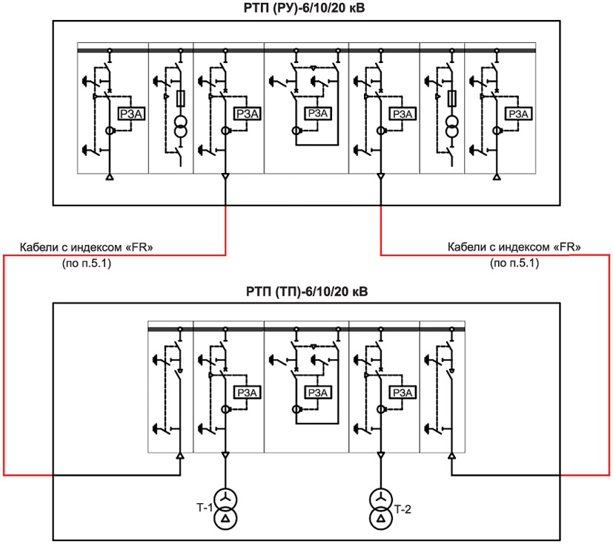

Рисунок А.1 - Структурная схема организации электроснабжения
при размещении ТП на технических этажах

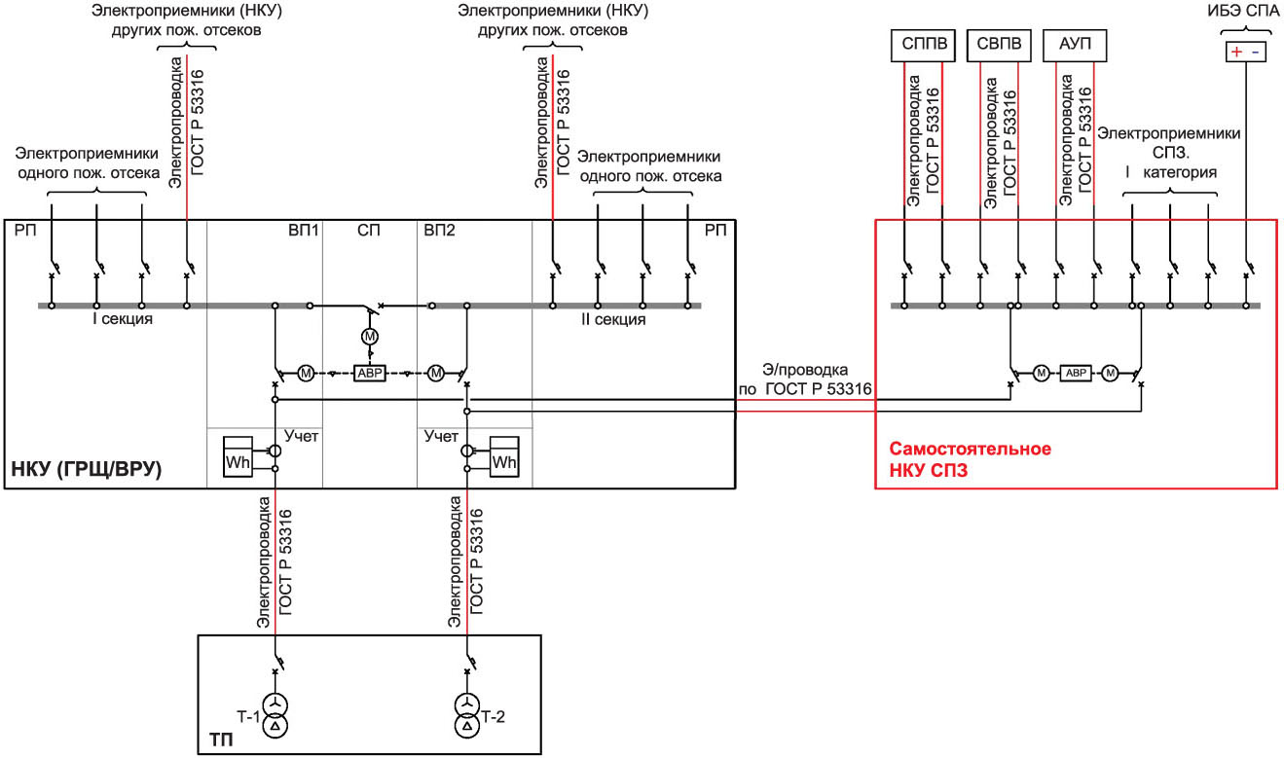

Рисунок А.2 - Структурная схема организации электроснабжения
электроприемников I категории надежности и применения
самостоятельного НКУ СПЗ

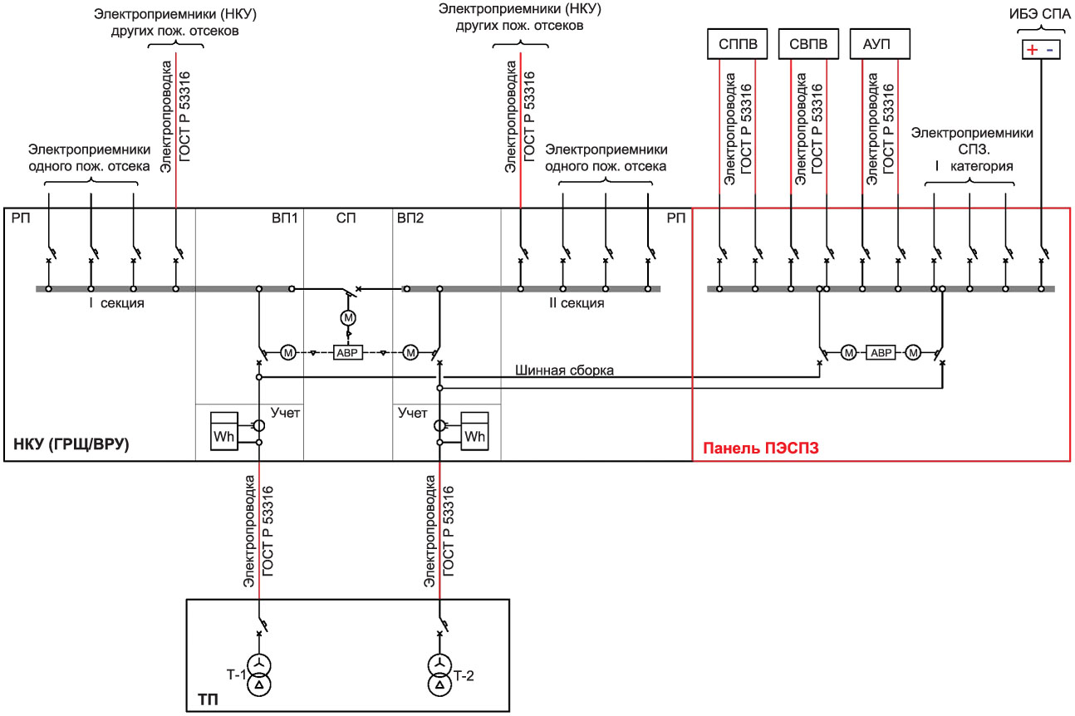

Рисунок А.3 - Структурная схема организации электроснабжения
электроприемников I категории надежности и применения
панели ПЭСПЗ в составе многопанельного НКУ

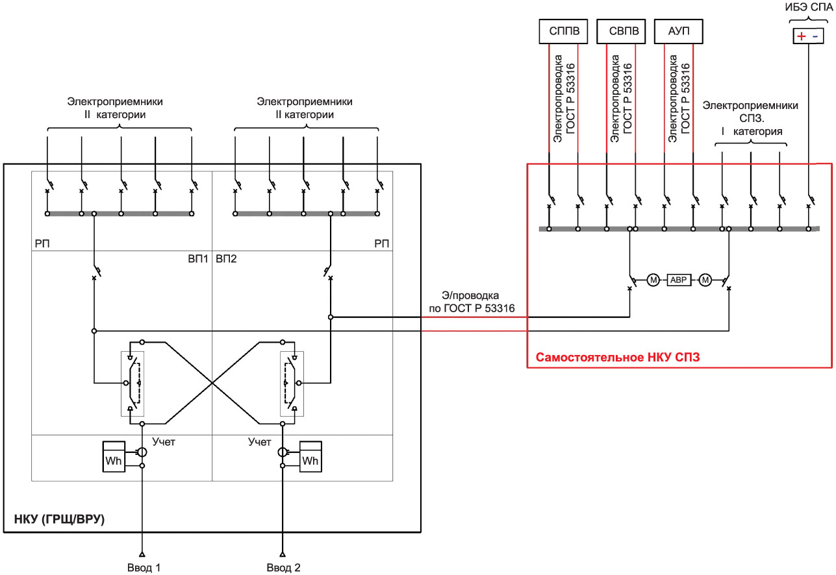

Рисунок А.4 - Структурная схема организации электроснабжения
электроприемников II категории надежности и применения
самостоятельного НКУ СПЗ

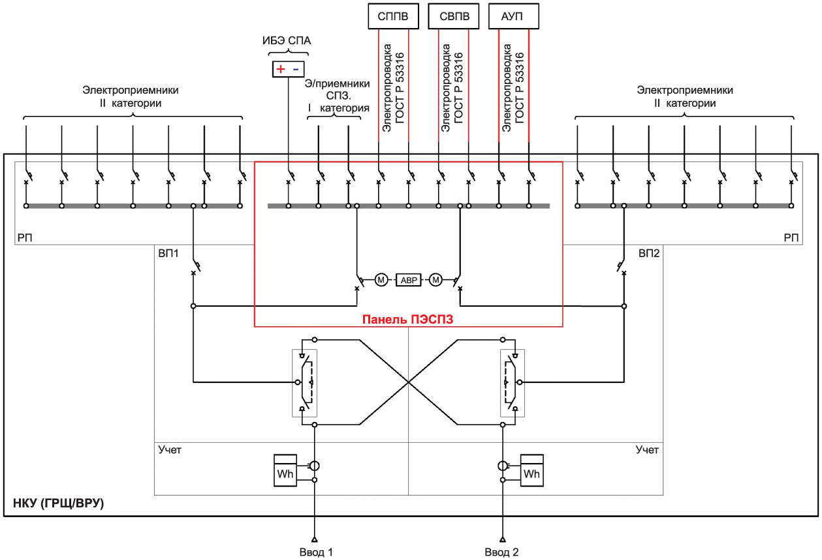

Рисунок А.5 - Структурная схема организации электроснабжения
электроприемников II категории надежности и применения
панели ПЭСПЗ в составе многопанельного НКУ

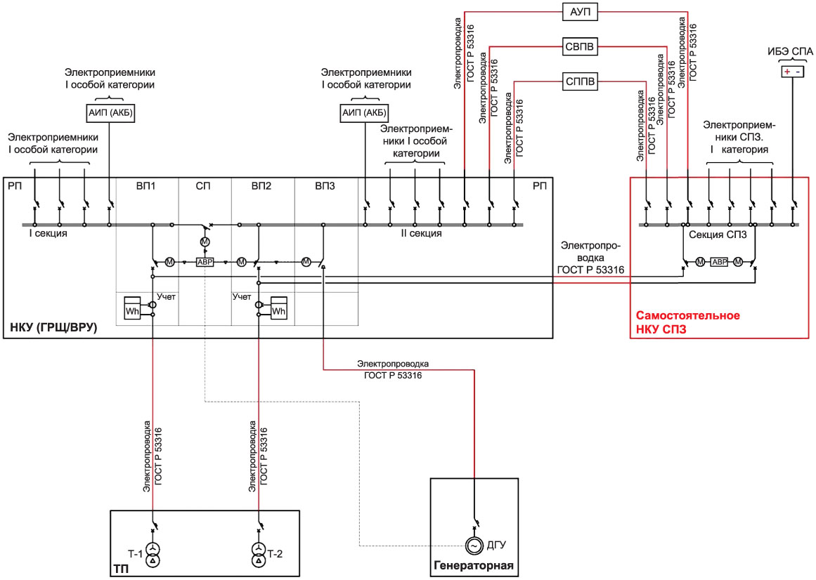

Рисунок А.6 - Структурная схема организации электроснабжения
СПЗ при применении самостоятельного НКУ для зданий
медицинских организаций, предназначенных для оказания
медицинской помощи в стационарных условиях (круглосуточно),
класса функциональной пожарной опасности Ф1.1, с ЦОД,
со встроенными АКБ, ИБЭ для питания СПА и третьего
независимого источника питания (электрогенераторной
установки или ИБП) для питания СВПВ, СППВ и АУП

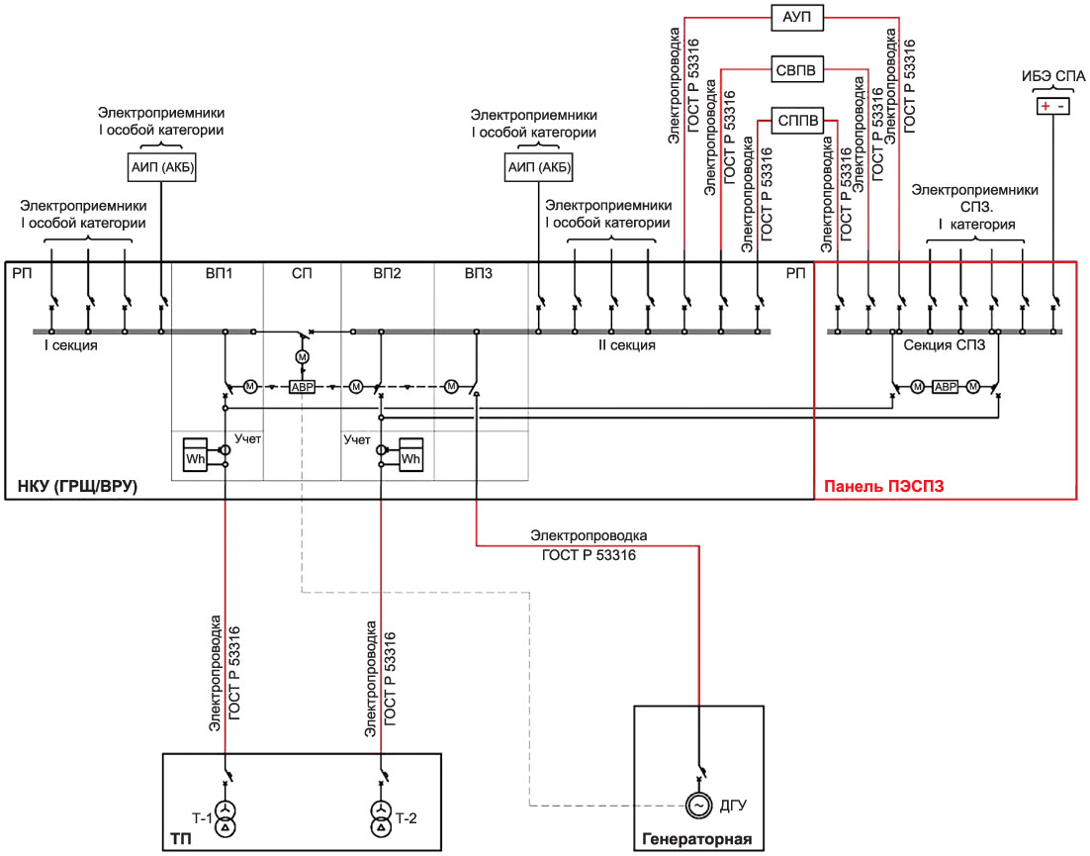

Рисунок А.7 - Структурная схема организации электроснабжения
СПЗ при применении панели ПЭСПЗ в составе многопанельного
НКУ для зданий медицинских организаций, предназначенных
для оказания медицинской помощи в стационарных условиях
(круглосуточно), класса функциональной пожарной опасности
Ф1.1, с ЦОД, со встроенными АКБ, ИБЭ для питания СПА
и третьего независимого источника питания
(электрогенераторной установки или ИБП)
для питания СВПВ, СППВ и АУП

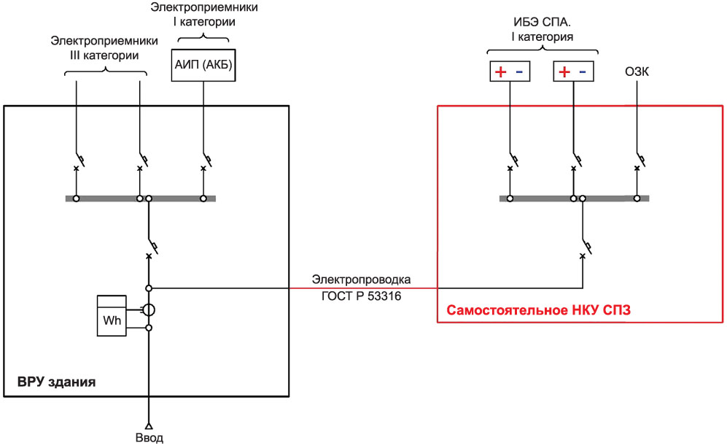

Рисунок А.8 - Структурная схема организации электроснабжения
СПЗ на объектах, электроприемники которых отнесены к III
категории электроприемников по надежности электроснабжения,
где питание СПЗ выполнено с применением АИП (например: ИБЭ
с АКБ достаточной емкости), где реализовано управление
напряжением сети огнезадерживающим клапаном

Приложение Б

(обязательное)

РАСЧЕТ
ЕМКОСТИ АККУМУЛЯТОРНОЙ БАТАРЕИ (АВТОНОМНОГО ИСТОЧНИКА
ПИТАНИЯ) ДЛЯ ФУНКЦИОНИРОВАНИЯ СПЗ ПРИ ПРЕКРАЩЕНИИ
ЭЛЕКТРОСНАБЖЕНИЯ ОТ ОСНОВНОГО ИСТОЧНИКА ПИТАНИЯ

Настоящий расчет предназначен для определения времени работы СПЗ, питаемой от АКБ (АИП) в дежурном режиме и режиме "Пожар" при прекращении электроснабжения от основного источника питания, с учетом разрядных характеристик используемой АКБ (АИП).
Расчет емкости C_{акб} АКБ (АИП) в составе СПЗ производится по формуле (Б.1):

(Б.1)

где 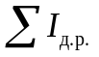 - суммарный потребляемый ток СПЗ в дежурном режиме (А);
t_{д.р.} - время работы СПЗ от АКБ в дежурном режиме, 24 ч;
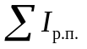 - суммарный потребляемый ток СПЗ в режиме "Пожар", А;
t_{р.п.} - время работы СПЗ от АКБ в режиме "Пожар", 1 ч;
K_{стр} - коэффициент старения АКБ согласно ТД на АКБ;
K_{н} - коэффициент, учитывающий нагрузочные (токоразрядные) характеристики АКБ согласно ТД производителей АКБ;
I_{ИБЭ} - собственный ток потребления ИБЭ (АИП) от АКБ (согласно ТД на ИБЭ).
Примечание - Точные значения коэффициентов нагрузки и старения определяются на основании ТД производителей.

При наличии сведений о коэффициенте K_{н} при работе в дежурном режиме и в режиме "Пожар" необходимо использовать формулу Б.2:

(Б.2)

где K_{нд.р.} - коэффициент, учитывающий нагрузочные (токоразрядные) характеристики АКБ при дежурном режиме согласно ТД производителей АКБ;
K_{нр.п.} - коэффициент, учитывающий нагрузочные (токоразрядные) характеристики АКБ при режиме "Пожар", согласно ТД производителей АКБ.
Коэффициент старения АКБ (АИП) K_{стр} определяется в соотношении ее емкости от срока службы по формуле (Б.3):

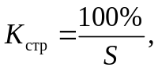 | (Б.3)

где 100% - значение емкости АКБ в начальный период эксплуатации;
S - емкость АКБ (АИП) в конечный период эксплуатации согласно ТД на АКБ, %.
Расчет времени t выполнения своих функций СПЗ, питаемых от АКБ (АИП), определяется по формуле (Б.4):

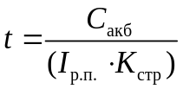 | (Б.4)

где C_{акб} - емкость АКБ (АИП), А/ч;
I_{р.п.} - потребляемый ток в режиме "Пожар", А;
K_{стр} - коэффициент старения АКБ (АИП), принимается согласно ТД на АКБ.

Приложение В

(обязательное)

ПРОВЕРКА
ОТ ЛОЖНЫХ СРАБАТЫВАНИЙ В ПУСКОВОМ РЕЖИМЕ
С УЧЕТОМ ПУСКОВЫХ ТОКОВ (АПЕРИОДИЧЕСКОЙ СОСТАВЛЯЮЩЕЙ
ПУСКОВОГО ТОКА) ДВИГАТЕЛЕЙ (ПРИВОДОВ) АВТОМАТИЧЕСКИХ,
В ТОМ ЧИСЛЕ РОБОТИЗИРОВАННЫХ, УСТАНОВОК ПОЖАРОТУШЕНИЯ,
ВНУТРЕННЕГО ПРОТИВОПОЖАРНОГО ВОДОПРОВОДА И ДВИГАТЕЛЕЙ
(ПРИВОДОВ) ПРОТИВОДЫМНОЙ ВЕНТИЛЯЦИИ

Расчет апериодической составляющей пускового тока производится с целью оптимального выбора автоматической защиты двигателей (приводов).
Пусковой ток I_{пуск.} и бросок апериодической составляющей I_{апер.} необходимо учитывать при защите электропроводок модульными автоматическими выключателями и иными аппаратами защиты с быстродействующими расцепителями в зоне токов короткого замыкания.
Пусковой ток двигателя I_{пуск.} определяется по формуле (В.1):

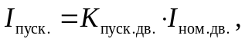 | (В.1)

где K_{пуск.дв.} - коэффициент пуска двигателя (по ТД завода-производителя);
I_{ном.дв.} - номинальный ток двигателя (по ТД завода-производителя).
При выборе уставок аппарата защиты кроме пусковых токов нужно учитывать бросок апериодической составляющей I_{апер.} при включении двигателя, рассчитывается (приблизительно) по формуле (В.2):

 | (В.2)

где K_{а} - коэффициент апериодической составляющей (без учета сопротивления внешней сети составляет 1,5 1,6).
Суммарное сопротивление внешней сети от источника питания до двигателя уменьшает пусковой ток, а также ток апериодической составляющей, таким образом допустимо повысить чувствительность аппарата защиты.
Пусковой ток двигателя I_{пуск.дв.реал.} с учетом сопротивления внешней сети определяется по формуле (В.3):

 | (В.3)

где I_{пуск.} - пусковой ток двигателя (по формуле Б.1), А;
Z_{дв.} - полное сопротивление двигателя (привода), мОм;
R_{дв.} - активное сопротивление двигателя (привода), мОм;
X_{дв.} - индуктивное сопротивление двигателя (привода), мОм;
R_{вн.} - внешнее активное сопротивление сети от источника питания до двигателя, мОм;
X_{вн.} - внешнее индуктивное сопротивление сети от источника питания до двигателя, мОм.
Полное сопротивление двигателя Z_{дв.} определяется по формуле (В.4):

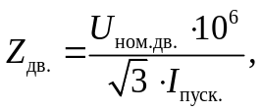 | (В.4)

где I_{пуск.} - пусковой ток двигателя (по формуле В.1), А;
U_{ном.дв.} - номинальное напряжение двигателя, кВ.
Активное сопротивление двигателя (привода) R_{дв.} является эмпирической величиной, рассчитывается (приблизительно) по формуле (В.5):

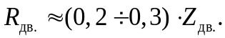 | (В.5)

Индуктивное сопротивление двигателя (привода) X_{дв.} рассчитывается по формуле (В.6):

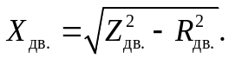 | (В.6)

Для уточнения коэффициента апериодической составляющей нужно учитывать суммарное активное сопротивление 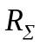 и суммарное индуктивное сопротивление 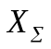, с учетом формулы (В.7):

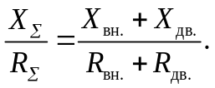 | (В.7)

По полученному соотношению и графику зависимости ударного коэффициента K_{уд.} от соотношений 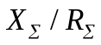 определяем K_{уд.}.
Коэффициент апериодической составляющей равен ударному коэффициенту, при этом кривые зависимости ударного коэффициента K_{уд.} от отношения  и  необходимо принимать в соответствии с ГОСТ 28249.

Приложение Г

(обязательное)

ОБЛАСТЬ
ПРИМЕНЕНИЯ КАБЕЛЬНЫХ ИЗДЕЛИЙ С УЧЕТОМ ИХ ТИПА ИСПОЛНЕНИЯ

В таблице Г.1 представлены область применения кабельных изделий (в том числе с кодами ТН ВЭД ЕАЭС: 8544 49, 8544 20, 8544 60, 8544 70) с учетом их типа исполнения и классов зданий, сооружений и пожарных отсеков по функциональной пожарной опасности, прокладываемых открыто.

Таблица Г.1 - Область применения кабельных изделий с учетом их типа исполнения

Тип исполнения кабельного изделия | Класс пожарной опасности | Область применения и класс функциональной пожарной опасности
"без обозначения" | О1.7.2.5.4 | наружные электроустановки, здания производственного или складского назначения при одиночной прокладке
нг(A F/R)  нг(A)  нг(B)  нг(C)  нг(D) | П1а.7.2.5.3  П1б.7.2.5.3  П2.7.2.5.3  П3.7.2.5.3  П4.7.2.5.3 | наружные электроустановки, открытые и закрытые непроходные кабельные сооружения на открытом воздухе; одноквартирные жилые дома, в том числе блокированные (Ф1.4)
нг(A F/R)-LS  нг(A)-LS  нг(B)-LS  нг(C)-LS  нг(D)-LS | П1а.7.2.2.2  П1б.7.2.2.2  П2.7.2.2.2  П3.7.2.2.2  П4.7.2.2.2 | открытые и закрытые проходные кабельные сооружения; многоквартирные жилые дома (Ф1.3); здания физкультурно-оздоровительных комплексов и спортивно-тренировочных учреждений с помещениями без трибун для зрителей, бытовые помещения, бани (Ф3.6); здания производственного и складского назначения (Ф5)
нг(AF/R)-HF  нг(A)-HF  нг(B)-HF  нг(C)-HF  нг(D)-HF | П1а.7.1.2.1  П1б.7.1.2.1  П2.7.1.2.1  П3.7.1.2.1  П4.7.1.2.1 | здания класса функциональной пожарной опасности Ф1.3 высотой более 75 метров и здания общественного назначения (в том числе многофункциональные) высотой более 50 метров; подтрибунные и другие помещения с массовым пребыванием людей в зданиях (Ф2.3, Ф2.4); здания зрелищных и культурно-просветительных учреждений, а именно театры, кинотеатры, концертные залы, клубы, цирки, спортивные сооружения с трибунами, библиотеки и другие учреждения с расчетным числом посадочных мест для посетителей в закрытых помещениях (Ф2.1); музеи, выставки, танцевальные залы и другие подобные учреждения в закрытых помещениях (Ф2.2); здания организаций торговли (Ф3.1); здания организаций общественного питания (Ф3.2); вокзалы (Ф3.3); помещения для посетителей организаций бытового и коммунального обслуживания с нерасчетным числом посадочных мест для посетителей (Ф3.5); здания образовательных организаций, научных и проектных организаций, органов управления учреждений (Ф4); станции, вестибюли и подземные переходы метрополитена
нг(A F/R)-FRLS  нг(A)-FRLS  нг(B)-FRLS  нг(C)-FRLS  нг(D)-FRLS | П1а.1.2.2.2  П1б.1.2.2.2  П2.1.2.2.2  П3.1.2.2.2  П4.1.2.2.2 | для систем противопожарной защиты и других систем, которые должны сохранять работоспособность в условиях пожара, прокладываемые в: открытых и закрытых проходных кабельных сооружениях; многоквартирных жилых домах (Ф1.3); зданиях физкультурно-оздоровительных комплексов и спортивно-тренировочных учреждений с помещениями без трибун для зрителей, бытовых помещениях, банях (Ф3.6); зданиях производственного и складского назначения (Ф5)
нг(AF/R)-FRHF  нг(A)-FRHF  нг(B)-FRHF  нг(C)-FRHF  нг(D)-FRHF | П1а.1.1.2.1  П1б.1.1.2.1  П2.1.1.2.1  П3.1.1.2.1  П4.1.1.2.1 | для систем противопожарной защиты и других систем, которые должны сохранять работоспособность в условиях пожара в: зданиях класса функциональной пожарной опасности Ф1.3 высотой более 75 метров и зданиях общественного назначения (в том числе многофункциональных) высотой более 50 метров; зданиях зрелищных и культурно-просветительных учреждений, а именно в театрах, кинотеатрах, концертных залах, клубах, цирках, спортивных сооружениях с трибунами, библиотеках и других учреждениях с расчетным числом посадочных мест для посетителей в закрытых помещениях (Ф2.1); музеях, выставках, танцевальных залах и других подобных учреждениях в закрытых помещениях (Ф2.2); подтрибунных и других помещениях с массовым пребыванием людей в зданиях (Ф2.3, Ф2.4); зданиях организаций торговли (Ф3.1); зданиях организаций общественного питания (Ф3.2); вокзалах (Ф3.3); помещениях для посетителей организаций бытового и коммунального обслуживания с нерасчетным числом посадочных мест для посетителей (Ф3.5); зданиях образовательных организаций, научных и проектных организаций, органов управления учреждений (Ф4); станциях, вестибюлях и подземных переходах метрополитенов
нг(AF/R)-LSLTx  нг(A)-LSLTx  нг(B)-LSLTx  нг(C)-LSLTx  нг(D)-LSLTx | П1а.7.2.1.2  П1б.7.2.1.2  П2.7.2.1.2  П3.7.2.1.2  П4.7.2.1.2 | здания дошкольных образовательных организаций, специализированных домов престарелых и инвалидов (неквартирные), больницы, спальные корпуса образовательных организаций с наличием интерната и детских организаций (Ф1.1); гостиницы, общежития, спальные корпуса санаториев и домов отдыха общего типа, кемпингов, мотелей и пансионатов (Ф1.2) с массовым пребыванием людей; поликлиники и амбулатории (Ф3.4)
нг(AF/R)-FRLSLTx  нг(A)-FRLSLTx  нг(B)-FRLSLTx  нг(C)-FRLSLTx  нг(D)-FRLSLTx | П1а.1.2.1.2  П1б.1.2.1.2  П2.1.2.1.2  П3.1.2.1.2  П4.1.2.1.2 | для систем противопожарной защиты и других систем, которые должны сохранять работоспособность в условиях пожара, в зданиях, предназначенных для дошкольных образовательных организаций, специализированных домов престарелых и инвалидов (неквартирные), больниц, спальных корпусов образовательных организаций с наличием интерната и детских организаций (Ф1.1); гостиницах, общежитиях, спальных корпусах санаториев и домов отдыха общего типа, кемпингов, мотелей и пансионатов (Ф1.2) с массовым пребыванием людей; поликлиниках и амбулаториях (Ф3.4)
Примечания
1 Объем горючей массы прокладываемых кабелей не должен превышать значений соответствующей их категории. В случае превышения объема горючей массы кабелей соответствующей категории необходимо применение средств огнезащиты кабелей в соответствии с ГОСТ Р 53311. Эффективность применения средств огнезащиты должна быть подтверждена положительными результатами испытаний с учетом особенностей защищаемого объекта (геометрические размеры, горючая нагрузка, представленная конкретными кабелями и конкретным средством огнезащиты), выполненных в аккредитованной в национальной системе аккредитации испытательной лаборатории.
2 При отсутствии в таблице необходимого класса функциональной пожарной опасности объекта защиты выбор типа исполнения кабелей осуществляется проектной организацией по аналогии с представленными в таблице объектами с учетом назначения объекта, а также возраста, физического состояния и количества находящихся в нем людей.
3 Допускается применять кабели с более низкими показателями пожарной опасности по сравнению с указанными в таблице.
4 Допускается применение кабелей без индекса "FR" для случаев, указанных в пункте 6.3 настоящего свода правил.
5 При выполнении ответвлений одиночным кабелем допускается применять неогнестойкие кабели без индекса "FR".

Приложение Д

(обязательное)

МЕТОД
ОПРЕДЕЛЕНИЯ ПРЕКРАЩЕНИЯ ПИТАНИЯ ПРИ ПОДАЧЕ ОГНЕТУШАЩИХ
ВЕЩЕСТВ ОТ АВТОМАТИЧЕСКИХ УСТАНОВОК ПОЖАРОТУШЕНИЯ (УСТАНОВОК
ПОЖАРОТУШЕНИЯ АВТОНОМНЫХ) В ЭЛЕКТРИЧЕСКИХ ЩИТАХ И ШКАФАХ,
В ТОМ ЧИСЛЕ РАСПРЕДЕЛИТЕЛЬНЫХ УСТРОЙСТВАХ (НИЗКОВОЛЬТНЫХ
УСТРОЙСТВАХ РАСПРЕДЕЛЕНИЯ И УПРАВЛЕНИЯ), ИСПОЛЬЗУЕМЫХ
ДЛЯ ЭЛЕКТРОСНАБЖЕНИЯ СИСТЕМ ПРОТИВОПОЖАРНОЙ ЗАЩИТЫ
ОБЪЕКТА ЗАЩИТЫ

Д.1 Настоящее приложение распространяется на электрические щиты и шкафы, в том числе распределительные устройства (НКУ) с наличием токоведущих частей, находящихся под напряжением от 0,4 кВ до 1 кВ (II, I и особая группа электроприемников I категории электроприемников по надежности электроснабжения) систем заземления TN.
Д.2 Образец для испытаний АУП (УПА) представляет собой стационарно установленное изделие с ОТВ, а также входящие в их состав технические средства, которые активируют подачу ОТВ в результате воздействия опасных факторов пожара, если это предусмотрено ТД завода-изготовителя.
Д.3 Условия проведения испытаний: температура окружающей среды для электрических щитов и шкафов, в том числе распределительных устройств (НКУ) при внутренней и внешней установке, а также условия влажности должны приниматься в соответствии с ГОСТ IEC 61439-1, без учета степени загрязнения.
Д.4 Методика проведения испытаний:
Для испытаний отбираются 3 образца установки (устройства).
При необходимости в комплект могут входить технические средства пуска, предусмотренные ТД завода-изготовителя.
Количество АУП (УПА) или количество заправленного в них ОТВ, для тушения возгорания в объеме 0,756 м³, с учетом параметра негерметичности макета (представленного металлического шкафа), определяется согласно ТД производителя.
Д.4.1 Стенд для испытаний: металлический шкаф стационарного напольного исполнения (далее по тексту - металлический шкаф) с внутренним объемом 0,756 м³, с габаритными размерами (В x Ш x Г) 2200 x 600 x 600 мм (с учетом высоты цоколя 100 мм) и степенью защиты оболочки IP 31 в соответствии с ГОСТ 14254 (IEC 60529:2013), закрывающийся дверью на поворотных петлях.
Толщина стенок металлического шкафа и дверцы не менее 1,5 мм, вентиляционные отверстия шириной не более 2,5 мм и высотой не более 100 мм располагаются в нижней части шкафа с фронтальной и задней стороны.
Допускается окрашивание внешней панели металлического шкафа порошковой краской с толщиной покрытия не менее 50 мкм.
Металлический шкаф должен иметь смотровое окно, выполненное из стекла закаленного, в соответствии с ГОСТ 30698, площадью не менее 25% от площади двери в свету, обеспечивающего контроль состояния СИП и активации подачи ОТВ.
В верхней и нижней части металлического шкафа должны быть размещены горизонтально по четыре неизолированные токоведущие части (шины), соединенные вертикальными неизолированными токоведущими частями (шинами). Неизолированные токоведущие части (шины) должны быть выполнены из меди, размером 10 x 100 мм, установлены в металлическом шкафу на изоляторах.
Воздушный зазор между неизолированными токоведущими частями (шинами) должен составлять не менее 12 мм, от неизолированных токоведущих частей (шин) до элементов металлоконструкций оболочки шкафа не менее 40 мм.
Длины шин должны приниматься исходя из необходимости подключения секции шин к источнику питания и средствам индикации и контроля состояния.
Каждая фаза должна иметь нагрузочный индикаторный прибор (например, лампа).
Внешний вид металлического шкафа и размещение неизолированных токоведущих частей (шин) представлены на рисунке Д.1.
Для осуществления контроля состояния должны применяться АВДТ со встроенной защитой от сверхтока, имеющие следующие характеристики:
характеристика - С;
тип утечки - АС;
ток утечки - не более 10 мА;
номинальной ток - не более 6 А;
количество полюсов - 3+N (4р);
отключающая способность - не более 4,5 кА.

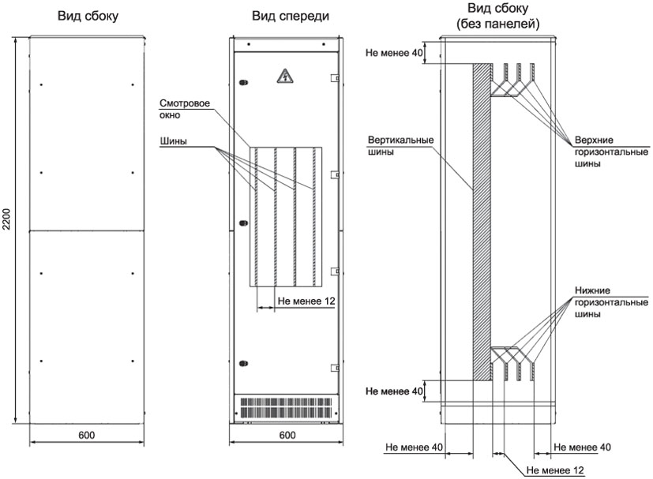

Рисунок Д.1 - Внешний вид металлического шкафа и размещение
неизолированных токоведущих частей (шин)

Д.4.2 Модельный очаг пожара: для инициирования (активации) АУП или УПА используется СИП, в качестве которого применяют спирт объемом (1,00  0,01) л, помещенный в поддон, изготовленный из оцинкованной или нержавеющей стали, в виде усеченной пирамиды с герметичными соединениями и следующими внутренними размерами, мм:

основание | (210 2) x (110 2)
верхнее основание | (240 2) x (140 2)
высота | (80 2)
толщина поддона | (1,0 0,1)

Поддон не должен размещаться на одной оси с генератором электрической дуги и не должен перекрывать подачу ОТВ на контактный элемент.
Д.4.3 Проведение испытаний АУП, УПА и технические средства пуска (при их наличии) размещают в металлическом шкафу в соответствии с ТД изготовителя.
На смонтированную секцию шин перед инициированием срабатывания АУП, УПА должно подаваться линейное напряжение (0,4 кВ) переменного тока частотой 50 0,2 Гц и частотой 50 1 Гц для НКУ, используемых в изолированных системах электроснабжения с автономными генераторными установками, не подключенными к синхронизированным системам передачи электрической энергии в соответствии с ГОСТ 32144.
Варианты принципиальных однолинейных схем, в зависимости от места присоединения, представлены на рисунке Д.2.
При закрытой двери металлического шкафа производят поджиг СИП при помощи искрового разряда.
Визуально фиксируют воспламенение спирта через смотровое окно металлического шкафа.
Фиксируют время от воспламенения спирта до срабатывания АУП (УПА) в объеме металлического шкафа, а также температуру внутри металлического шкафа при срабатывании АУП (УПА).
Факт срабатывания АУП (УПА) может фиксироваться по характерным признакам в момент начала подачи ОТВ (например, по характерному звуку при подаче ОТВ).
Испытания проводятся на трех образцах АУП (УПА). Если при первых двух испытаниях образцов АУП (УПА) получен положительный результат, тогда проведение испытаний третьего образца не требуется.
Д.5 Оценка результата испытания: отсутствие прекращения электроснабжения секции шин, смонтированных в металлическом шкафу после инициализации работы АУП (УПА) и подачи ОТВ в условиях приложенного напряжения в течение 1 ч.

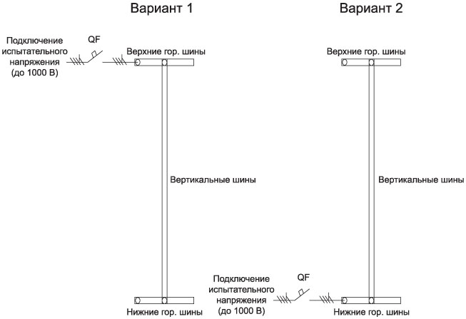

Рисунок Д.2 - Варианты принципиальных однолинейных схем
в зависимости от места присоединения

Приложение Е

(справочное)

ПЕРИОДИЧНОСТЬ
ИЗМЕРЕНИЙ СОПРОТИВЛЕНИЯ ИЗОЛЯЦИИ КАБЕЛЕЙ НА ОБЪЕКТЕ ЗАЩИТЫ

Измерения сопротивления изоляции, а также проверка срабатывания защиты при системе питания с заземленной нейтралью (TN-C, TN-C-S, TN-S) должно проводиться:
не реже 1 раза в 12 месяцев для объектов защиты, отнесенных к категории высокого и значительного риска;
не реже 1 раза в 18 месяцев для объектов защиты, отнесенных к категории среднего и умеренного риска;
не реже 1 раза в 24 месяца для объектов защиты, отнесенных к категории низкого риска.
Критерии категории риска определяются в соответствии с [2].

БИБЛИОГРАФИЯ

[1] Федеральный закон от 22 июля 2008 г. N 123-ФЗ "Технический регламент о требованиях пожарной безопасности".
[2] Постановление Правительства Российской Федерации от 12 апреля 2012 г. N 290 "О федеральном государственном пожарном надзоре".

УДК 614.841.33(045):006.354 | ОКС 13.220.01
Ключевые слова: кабель, электропроводка, электроприемник, электрооборудование, требования пожарной безопасности

